# Умные названия

## CIL(common intermediate language)

это результат компиляции кода(мб с++ или с# и др), чтото на подобии ассемблера

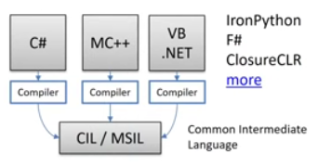

После компиляции будут exe или dll, которые содержат этот промежуточный язык, они для ОС ничего не означают и запустить их не получится

Чтобы запустить их нужен комплекс инструментов…

## CLR – common language runtime

Виртуальная машина управляющая всемвсемвсем(сборщик мусора, управление потокам и тд), и она преобразовывает CIL код в byte code который понятен ОС. Этот механизм который занимается преобразованием, называется ***JID*** компилятор.

***JID*** компилятор компилирует приложение по ходу выполнения. То есть есть функция в начале приложения и еще одна когда нажимаем на кнопку, Так вот код на кнопку будет выполнен только когда нажмем

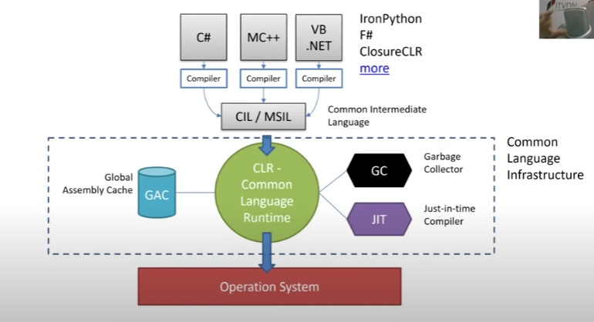

Gac – это глобальный кэш где все наши инструменты, либы там, все чем приложение пользуется, а в приложении только инструкции.

GC- понятно

## Реализации CLI

**.NET Framework** -только windows

**Micro framework** – для кофейных автоматов

**Xamarin**-android, IOS

**.net Core**- cross-platform – здесь особенности,

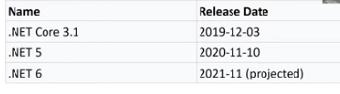

Был Кор 3.1 в 2019 году, потом в 2020 вышел .NET 5 и .NET 6, в 2021, его переименовали до 5й чтобы не путали, .NET Framework не будет получать мажорных версий, .NET 4 пропущен чтобы не путать с .NET Framework 4.x, .NET Framework 5.x не будет

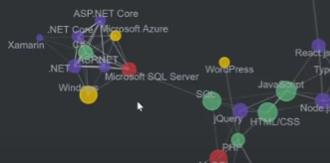

Asp.net – приложения для web’a

ASP.NET Core- работает на .net core

.net- на .net Frameworke

## Web разработка

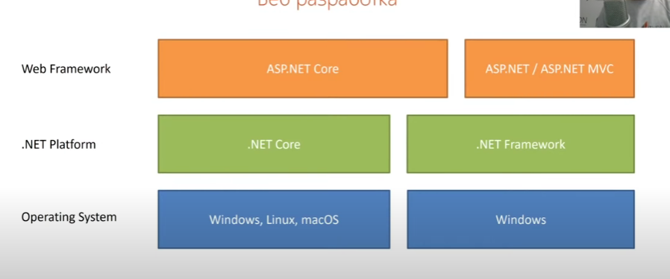

ASP.Net mvc работает только на .net Framework’e, но сейчас в основном на коре стараются делать

## Core или framework

Тут еще за Core – он полностью переписан и с ним работает куда быстрее чем mvc

## .Net standard

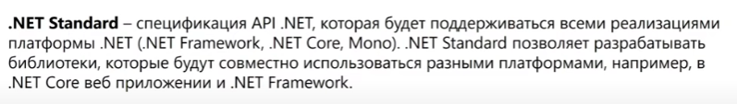

## RoadMap

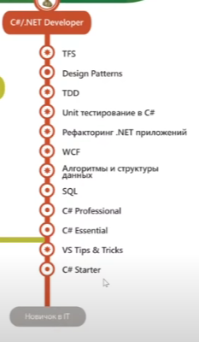* - не обязательно

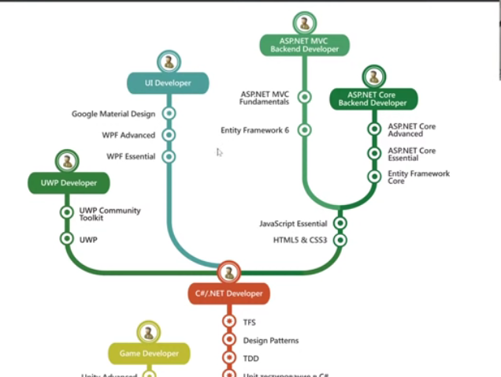

## Собесы

1. Мегаважно понимать разницу в структурах и классах.

## notes по обучению

https://app.pluralsight.com/paths/skill/csharp

тебе крч нужен будет фреймворк для веб-сервисов, 100% - https://app.pluralsight.com/paths/skill/aspnet-core

**В нескольких потоках лезешь в базу, Parallel, и попробовать connection через open or openAsync, в pervmon чек колво конекшнов к бд, должно зашкаливать с асинком.**

**MemoryCache()**

IDisposable Interface - <https://app.pluralsight.com/library/courses/c-sharp-developers-idisposable-best-practices/table-of-contents>

# Types

## cStandart

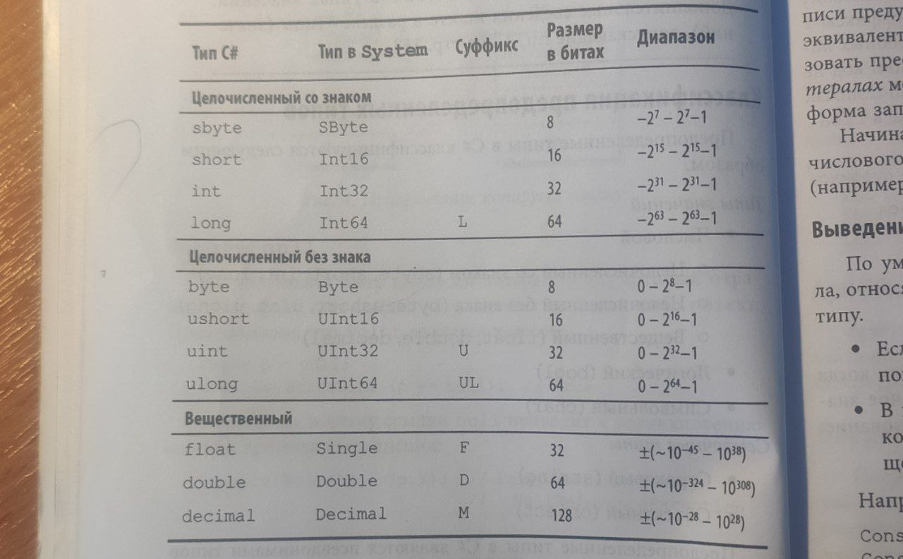

**bool**: хранит значение true или false (логические литералы). Представлен системным типом System.Boolean

**byte**: хранит целое число от 0 до 255 и занимает 1 байт. Представлен системным типом System.Byte

**sbyte**: хранит целое число от -128 до 127 и занимает 1 байт. Представлен системным типом System.SByte

**short**: хранит целое число от -32768 до 32767 и занимает 2 байта. Представлен системным типом System.Int16

**ushort**: хранит целое число от 0 до 65535 и занимает 2 байта. Представлен системным типом System.UInt16

**int**: хранит целое число от -2147483648 до 2147483647 и занимает 4 байта. Представлен системным типом System.Int32. Все целочисленные литералы по умолчанию представляют значения типа int:

**uint**: хранит целое число от 0 до 4294967295 и занимает 4 байта. Представлен системным типом System.UInt32

**long**: хранит целое число от –9 223 372 036 854 775 808 до 9 223 372 036 854 775 807 и занимает 8 байт. Представлен системным типом System.Int64

**ulong**: хранит целое число от 0 до 18 446 744 073 709 551 615 и занимает 8 байт. Представлен системным типом System.UInt64

* **float**: хранит число с плавающей точкой от -3.4*1038 до 3.4*1038 и занимает 4 байта. Представлен системным типом System.Single
* **double**: хранит число с плавающей точкой от ±5.0*10-324 до ±1.7*10308 и занимает 8 байта. Представлен системным типом System.Double
* **decimal**: хранит десятичное дробное число. Если употребляется без десятичной запятой, имеет значение от ±1.0*10-28 до ±7.9228*1028, может хранить 28 знаков после запятой и занимает 16 байт. Представлен системным типом System.Decimal
* **char**: хранит одиночный символ в кодировке Unicode и занимает 2 байта. Представлен системным типом System.Char. Этому типу соответствуют символьные литералы:
* **string**: хранит набор символов Unicode. Представлен системным типом System.String. Этому типу соответствуют строковые литералы.
* **object**: может хранить значение любого типа данных и занимает 4 байта на 32-разрядной платформе и 8 байт на 64-разрядной платформе. Представлен системным типом System.Object, который является базовым для всех других типов и классов .NET.

|  |  |
| --- | --- |
| **1**  **2**  **3** | **int a = 10;**  **int b = 0b101;  // бинарная форма b =5**  **int c = 0xFF;   // шестнадцатеричная форма c = 255** |
| 1  2  3 | long a = -10;  long b = 0b101;  long c = 0xFF; |
| **1**  **2**  **3** | **char a = 'A';**  **char b = '\x5A';**  **char c = '\u0420';** |

# Public/private/static/internal

# Разница между class/struct

1. Class is reference type, struct – not

# struct

# classes

# questions

1. почему 15 в hex это 15:Х2?
2. Какая раница в задании? Почему у первого ошибка?

SecondNameSpace**.**MyClass demoObj**;**demoObj**.**b**();//Local variable 'demoObj' might not be initialized before accessing**var demoObj2 = new SecondNameSpace**.**MyClass**();**demoObj2**.**b**();**

Типа на стэк овфлоу

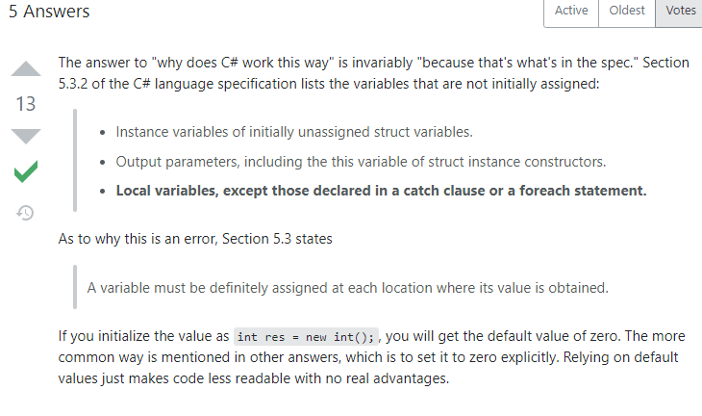

Но чето не удовлетворило меня это

Вообще в Свойствах можно держать значение

public int Prop **{** get**;** set**; }** = 1**;**

Как сделать чтобы в set можно было указать значение Свойства а не поля?

public int Prop **{** get**;** set**; }** = 1**;**public int Prop2 **{** get**;** set**{** Prop2 = ..**. }; }** = 1**;**

зачем нужны partial методы классов когда в одном объявление а в другом юзаем? Его и без этого видно там:

partial class MyClass1  
**{** public MyClass1**()  
 {** Cout**();  
 }  
}**partial class MyClass1  
**{** void Cout**()  
 {** Console**.**WriteLine**(**"partial method"**);  
 }  
}**

# Модификаторы доступа

## Internal

Делает поле как паблик во всем проекте

* **в наследнике** (даже если не паблик) - можно без создания экземпляра
* **не в наследнике** – надо создать экземпляр и у него будет доступно методы/переменные

## Protected

Дает доступ наследникам **даже если класс находится в другом проекте**

## protected internal

это как бы сумма обоих, и во всем родном проекте и в наследниках в других проектах

## protected private

доступно из текущего класса и производных классов, которые определены в этом же проекте

то есть как protected но нельзя в других проектах юзать

## Для классов

Дефолт: internal

Private – нельзя, public – можно

Вложенные классы – все как с переменными

# Структуры

## заметки

* не может иметь конструктора без параметров,
* нам не обязательно вызывать конструктор для создания объекта структуры, -new



* конструктор без параметров вызывается втихоря и обнуляет все значения

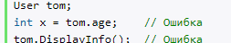

* если через new то обнуляет

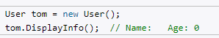

* Также, как и для класса, можно использовать инициализатор для создания структуры:



* Но в отличие от класса нельзя инициализировать поля структуры напрямую при их объявлении, например, следующим образом:

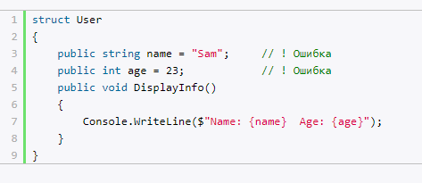

* это тип значения а не ссылка
* нет наследования
* нужно обычно где надо копировать значение а не ссылку
* если сами пишем конструктор то надо определять всеее поля

# Классы

## Вызов конструктора из другого

чек порядок выполнения конструкторов, следующий конструктор вызывается перед кодом

class Person  
**{** public string name = "Ben"**;** public int age = 18**;** public string email = "ben@gmail.com"**;** public Person**(**string name**)  
 {** this**.**name = name**;  
 }** public Person**(**string name**,** int age**)** : this**(**name**)  
 {** this**.**age = age**;  
 }** public Person**(**string name**,** int age**,** string email**)** : this**(**"Bob"**,** age**)  
 {** this**.**email = email**;  
 }  
}**

Значения полей:

* name: Bob
* age: 31
* email: tom@gmail.com

Порядок выполнения конструкторов:

1. Вначале вызывается конструктор с тремя параметрами: Person(string name, int age, string email). Он вызывает конструктор с двумя параметрами Person(string name, int age). Этому конструктору передаются значения name: "Bob", age: 31
2. Далее вызывается конструктор с двумя параметрами: Person(string name, int age). Он вызывает конструктор с одним параметром Person(string name). Этому конструктору передаются значения name: "Bob"
3. Далее вызывается конструктор с одним параметром: Person(string name). Он получает строку "Bob" и устанавливает ее в качестве значения для поля name
4. Затем выполняется конструктор с двумя параметрами: Person(string name, int age). Он устанавливает число 31 в качестве значения для поля age
5. Далее выполняется конструктор с тремя параметрами: Person(string name, int age, string email). Он устанавливает строку "tom@gmail.com" в качестве значения для поля email

## Static

статические методы имеют доступ только к статическим полям. Нестатические поля класса не могут использоваться в статических методах.

## Наследование

### Заметки

Все классы по умолчанию могут наследоваться. Однако здесь есть ряд ограничений:

* Не поддерживается множественное наследование, класс может наследоваться только от одного класса.
* При создании производного класса надо учитывать тип доступа к базовому классу - тип доступа к производному классу должен быть таким же, как и у базового класса, или более строгим. То есть, если базовый класс у нас имеет тип доступа **internal**, то производный класс может иметь тип доступа **internal** или **private**, но не **public**.

Однако следует также учитывать, что если базовый и производный класс находятся в разных сборках (проектах), то в этом случае производый класс может наследовать только от класса, который имеет модификатор public.

* Если класс объявлен с модификатором **sealed**, то от этого класса нельзя наследовать и создавать производные классы. Например, следующий класс не допускает создание наследников:

|  |  |
| --- | --- |
| 1  2  3 | sealed class Admin  {  } |

* Нельзя унаследовать класс от статического класса.
* если в базовом классе **не определен** конструктор по умолчанию без параметров, а только конструкторы с параметрами (как в случае с базовым классом Person), то в производном классе мы обязательно должны вызвать один из этих конструкторов через ключевое слово base.

1. Когда наследуем или просто создаем класс всегда сааамым первым создается System.Object.Object()

### Последовательность, конструктуроов

class Person  
**{** string name**;** int age**;**   
 public Person**()  
 {  
 }** public Person**(**string name**)** : this**(**name**,** 18**)  
 {  
 }** public Person**(**string name**,** int age**)  
 {** this**.**name = name**;** this**.**age = age**;  
 }  
}**class Employee : Person  
**{** string company**;**   
 public Employee**()  
 {  
 }** public Employee**(**string name**,** int age**,** string company**)**: base**(**name**,** age**)  
 {** this**.**company = company**;  
 }** public Employee**(**string name**,** string company**)** : base**(**name**)  
 {** this**.**company = company**;  
 }  
}**

Порядок выполнения конструкторов:

1. System.Object.Object()
2. Person(string name, int age)
3. Person(string name)
4. Employee(string name, string company)

### почему родителей поля детей после приведении

var child2 = new Child();

var parent2 = child2

потому что parent2 это теперь не парент, ты в него ссылку на чайлда прописал

в коде поля child не будут доступны

просто дебаггер их видит

## Свойства класса

### Сокращенная запись свойств

    // эквивалентно public string Name { get { return name; } }

    public string Name => name;

### можем писать private set

class Person  
**{** private string name**;**   
 public string Name  
 **{** get  
 **{** return name**;  
 }**   
 private set  
 **{** name = value**;  
 }  
 }** public Person**(**string name**)  
 {** Name = name**;  
 }**

кстати так мы делать, не можем:

public string Name  
**{** internal get => _name**;** protected set => _name = value**;  
}**

или так

public string Name  
**{** internal get **{** return name**; }  
}**

короче там как то все по умному

# Namespace

## псевдонимы

using Printer = System**.**Console**;**

будет работать:

Printer**.**WriteLine**(**"printer"**);**System**.**Console**.**WriteLine**(**"sys console"**);**

## Using static

using static System**.**Console**;**namespace HelloApp  
**{** class Program  
 **{** static void Main**(**string**[]** args**)  
 {** WriteLine**(**"Hello from C# 8.0"**);** Read**();  
 }  
 }  
}**

# const / readOnly

## заметки

* Константы должны быть определены во время компиляции, а readonly могут быть определены во время выполнения программы.
* Соответственно инициализировать константу можно устанновить только при ее определении.
* readonly можно инициализировать либо при его определении, либо в конструкторе класса.
* Константы не могут использовать модификатор static, так как уже неявно являются статическими. Поля для чтения могут быть как статическими, так и не статическими.

## Readonly struct

Кроме полей для чтения в C# можно определять структуры для чтения. Для этого они предваряются модификатором **readonly**:

|  |  |
| --- | --- |
| 1 | readonly struct User { } |

Особенностью таких структур является то, что все их поля должны быть также полями для чтения:

|  |  |
| --- | --- |
| 1  2  3  4  5  6  7  8 | readonly struct User  {      public readonly string name;      public User(string name)      {          this.name = name;      }  } |

То же самое касается и свойств, которые должны быть доступны только для чтения:

|  |  |
| --- | --- |
| 1  2  3  4  5  6  7  8  9  10 | readonly struct User  {      public readonly string Name { get; } // указывать readonly необязательно      public int Age { get; } // свойство только для чтения      public User(string name, int age)      {          this.Name = name;          this.Age = age;      }  } |

# Перегрузка операций преобразования типов

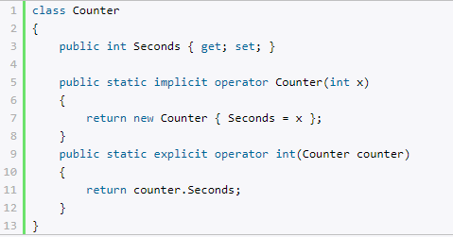

# Virtual vs new

The "new" keyword doesn't override, it signifies a new method that has nothing to do with the base class method.

public class Foo

{

public bool DoSomething() { return false; }

}

public class Bar : Foo

{

public new bool DoSomething() { return true; }

}

public class Test

{

public static void Main ()

{

Foo test = new Bar ();

Console.WriteLine (test.DoSomething ());//false

}

}

**This prints false, if you used override it would have printed true**

So, if you are doing real polymorphism you **SHOULD ALWAYS OVERRIDE**. The only place where you need to use "new" is when the method is not related in any way to the base class version.

Короче мы идем из Base to Derived и говорим что у них нет ничего общего если пишем new

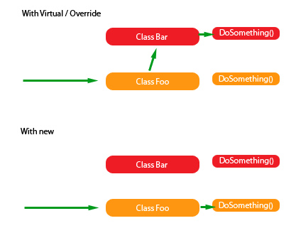

# Контейнеры

## ConcurentDictionary

### устройство

Он делит все содержимое на баскеты

Она основана на массиве так называемых bucket-ов, каждый из которых соответствует определенному множеству значений хэш-функции.

Потокобезопасность обеспечивается с помощью техники под названием [striped locking](https://github.com/google/guava/wiki/StripedExplained). Для того, чтобы **записать** что-то в **bucket**, необходимо захватить соответствующий ему лок. 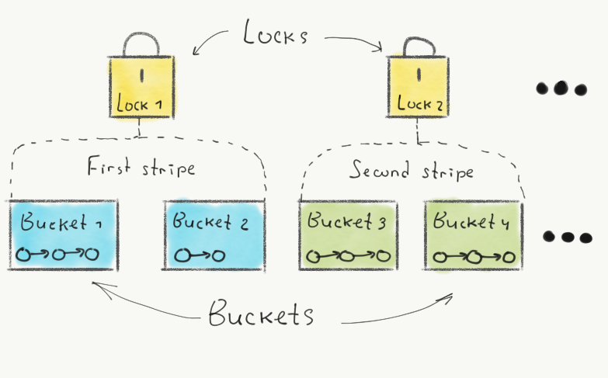

А вот как эти понятия соотносятся с параметрами конструктора ConcurrentDictionary(int concurrencyLevel, int capacity):

* capacity — количество bucket-ов. По умолчанию — 31.
* concurrencyLevel — количество локов. По умолчанию — 4 × количество ядер.

Внутри каждого bucket-а содержится односвязный список элементов, в случае коллизии(одинаковывй хэш из разных пар) в нем производится линейный поиск ключа.

### Сложность операций

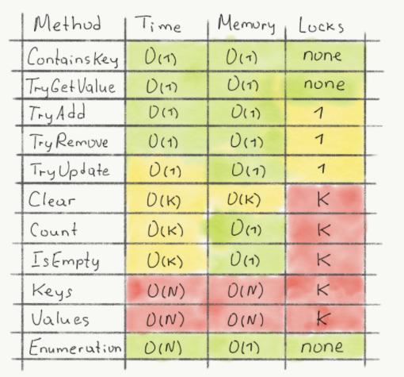

Остальные:

* GetOrAdd = TryGetValue + TryAdd
* AddOrUpdate = TryGetValue + TryAdd + TryUpdate
* Indexer(get) = TryGetValue
* Indexer(set) = TryAdd с перезаписью

### Важные минусы

* Count и IsEmpty коварно **захватывают все локи** в словаре
* Свойства Keys и Values берут все локи, и **целиком копируют в отдельный List все ключи и значения**
* в условиях конкурентного доступа GetOrAdd может вызвать делегат-фабрику для одного ключа сильно больше одного раза. Если так делать нельзя или дорого, достаточно обернуть значение в Lazy:

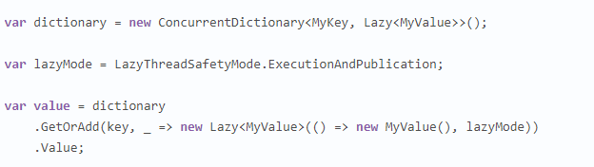

* Если много элементов могут быть секундные паузы при сборке мусора второго поколения.

### Правильное взаимодействие:

* самое обычное перечисление (работающее через GetEnumerator) является неблокирующим и работает без лишнего копирования данных. За это приходится платить отсутствием семантики снепшота: по мере перечисления на результате могут отражаться производимые параллельно операции записи.

**var** keys = dictionary.Select(pair => pair.Key);

* В отличие от обычного Dictionary, можно производить вставку в ConcurrentDictionary или удаление из него прямо во время перечисления! Это, например, позволяет удобно вычищать устаревшие элементы из словарика-кэша с временем жизни:

**foreach** (**var** pair **in** cache)

{

**if** (IsStale(pair.Value))

{

cache.TryRemove(pair.Key, **out** _);

}

}

# Обобщенные классы

Ну мы можем юзать поля класса, подставляя туда разные типы, можем ограничивать типы через where:

class Account<T**,** U>  
 where U : struct  
 where T : MyClass**,** new**()  
{** public static T Session**;** *// int or string* public int Id **{** get**;** set**; }** public U Sum **{** get**;** set**; }** public void Display**()  
 {** Console**.**WriteLine**(**$"Session: {Session} \nId: {Id} \nSum: {Sum}\n" + new string**(**'-'**,** 10**));  
 }  
}**

Теперь вместо Т можно подставлять только MyClass или наследников

## Статические

### Статические поля обобщенных классов

При типизации обобщенного класса определенным типом будет создаваться свой набор статических членов. Например, в классе Account определено следующее статическое поле:

|  |  |
| --- | --- |
| 1  2  3  4  5  6  7 | class Account<T>  {      public static T session;        public T Id { get; set; }      public int Sum { get; set; }  } |

Теперь типизируем класс двумя типами int и string:

|  |  |
| --- | --- |
| 1  2  3  4  5  6  7  8 | Account<int> account1 = new Account<int> { Sum = 5000 };  Account<int>.session = 5436;    Account<string> account2 = new Account<string> { Sum = 4000 };  Account<string>.session = "45245";    Console.WriteLine(Account<int>.session);      // 5436  Console.WriteLine(Account<string>.session);   // 45245 |

В итоге для Account<string> и для Account<int> будет создана своя переменная session.

## Список ограничений

В качестве ограничений мы можем использовать следующие типы:

* Классы
* Интерфейсы
* class - универсальный параметр должен представлять класс
* struct - универсальный параметр должен представлять структуру
* new() - универсальный параметр должен представлять тип, который имеет общедоступный (public) конструктор без параметров

|  |  |
| --- | --- |
| where T : struct | The type argument must be a non-nullable [value type](https://docs.microsoft.com/en-us/dotnet/csharp/language-reference/builtin-types/value-types). For information about nullable value types, see [Nullable value types](https://docs.microsoft.com/en-us/dotnet/csharp/language-reference/builtin-types/nullable-value-types). Because all value types have an accessible parameterless constructor, the struct constraint implies the new() constraint and can't be combined with the new() constraint. You can't combine the struct constraint with the unmanaged constraint. |
| where T : class | The type argument must be a reference type. This constraint applies also to any class, interface, delegate, or array type. In a nullable context in C# 8.0 or later, T must be a non-nullable reference type. |
| where T : class? | The type argument must be a reference type, either nullable or non-nullable. This constraint applies also to any class, interface, delegate, or array type. |
| where T : notnull | The type argument must be a non-nullable type. The argument can be a non-nullable reference type in C# 8.0 or later, or a non-nullable value type. |
| where T : default | This constraint resolves the ambiguity when you need to specify an unconstrained type parameter when you override a method or provide an explicit interface implementation. The default constraint implies the base method without either the class or struct constraint. For more information, see the [default constraint](https://docs.microsoft.com/en-us/dotnet/csharp/language-reference/proposals/csharp-9.0/unconstrained-type-parameter-annotations#default-constraint) spec proposal. |
| where T : unmanaged | The type argument must be a non-nullable [unmanaged type](https://docs.microsoft.com/en-us/dotnet/csharp/language-reference/builtin-types/unmanaged-types). The unmanaged constraint implies the struct constraint and can't be combined with either the struct or new() constraints. |
| where T : new() | The type argument must have a public parameterless constructor. When used together with other constraints, the new() constraint must be specified last. The new() constraint can't be combined with the struct and unmanaged constraints. |
| where T : *<base class name>* | The type argument must be or derive from the specified base class. In a nullable context in C# 8.0 and later, T must be a non-nullable reference type derived from the specified base class. |
| where T : *<base class name>?* | The type argument must be or derive from the specified base class. In a nullable context in C# 8.0 and later, T may be either a nullable or non-nullable type derived from the specified base class. |
| where T : *<interface name>* | The type argument must be or implement the specified interface. Multiple interface constraints can be specified. The constraining interface can also be generic. In a nullable context in C# 8.0 and later, T must be a non-nullable type that implements the specified interface. |
| where T : *<interface name>?* | The type argument must be or implement the specified interface. Multiple interface constraints can be specified. The constraining interface can also be generic. In a nullable context in C# 8.0, T may be a nullable reference type, a non-nullable reference type, or a value type. T may not be a nullable value type. |
| where T : U | The type argument supplied for T must be or derive from the argument supplied for U. In a nullable context, if U is a non-nullable reference type, T must be non-nullable reference type. If U is a nullable reference type, T may be either nullable or non-nullable. |

## Наследование

Первый вариант заключается в создание класса-наследника, который типизирован тем же типом, что и базовый:

|  |  |
| --- | --- |
| 1  2  3  4  5  6  7 | class UniversalAccount<T> : Account<T>  {      public UniversalAccount(T id) : base(id)      {        }  } |

Применение класса:

|  |  |
| --- | --- |
| 1  2  3  4  5  6 | Account<string> acc1 = new Account<string>("34");  Account<int> acc3 = new UniversalAccount<int>(45);  UniversalAccount<int> acc2 = new UniversalAccount<int>(33);  Console.WriteLine(acc1.Id);  Console.WriteLine(acc2.Id);  Console.WriteLine(acc3.Id); |

Второй вариант представляет создание обычного необобщенного класса-наследника. В этом случае при наследовании у базового класса надо явным образом определить используемый тип:

|  |  |
| --- | --- |
| 1  2  3  4  5  6 | class StringAccount : Account<string>  {      public StringAccount(string id) : base(id)      {      }  } |

Теперь в производном классе в качестве типа будет использоваться тип string. Применение класса:

|  |  |
| --- | --- |
| 1  2  3  4 | StringAccount acc4 = new StringAccount("438767");  Account<string> acc5 = new StringAccount("43875");  // так нельзя написать  //Account<int> acc6 = new StringAccount("45545"); |

Третий вариант представляет типизацию производного класса параметром совсем другого типа, отличного от универсального параметра в базовом классе. В этом случае для базового класса также надо указать используемый тип:

|  |  |
| --- | --- |
| 1  2  3  4  5  6  7 | class IntAccount<T> : Account<int>  {      public T Code { get; set; }      public IntAccount(int id) : base(id)      {      }  } |

Здесь тип IntAccount типизирован еще одним типом, который может не совпадать с типом, который используется базовым классом. Применение класса:

|  |  |
| --- | --- |
| 1  2  3  4 | IntAccount<string> acc7 = new IntAccount<string>(5) { Code = "r4556" };  Account<int> acc8 = new IntAccount<long>(7) { Code = 4587 };  Console.WriteLine(acc7.Id);  Console.WriteLine(acc8.Id); |

### При этом стоит учитывать

что если на уровне базового класса для универсального параметра установлено ограничение, то подобное ограничение должно быть определено и в производных классах, которые также используют этот параметр:

|  |  |
| --- | --- |
| 1  2  3  4  5  6  7  8  9  10  11  12  13  14  15  16 | class Account<T> where T : class  {      public T Id { get; private set; }      public Account(T _id)      {          Id = _id;      }  }  class UniversalAccount<T> : Account<T>      where T: class  {      public UniversalAccount(T id) : base(id)      {        }  } |

То есть если в базовом классе в качестве ограничение указано class, то есть любой класс, то в производном классе также надо указать в качестве ограничения class, либо же какой-то конкретный класс.

# Try catch

Можно отлавливать конкретные

int x = 1**;** int y = 0**;**   
 try  
 **{** int result = x / y**;  
 }** catch**(**DivideByZeroException**)** when **(**y==0 && x == 0**)  
 {** Console**.**WriteLine**(**"y не должен быть равен 0"**);  
 }** catch**(**DivideByZeroException ex**)  
 {** Console**.**WriteLine**(**ex**.**Message**);  
 }**

# тип exception

* **InnerException**: хранит информацию об исключении, которое послужило причиной текущего исключения
* **Message**: хранит сообщение об исключении, текст ошибки
* **Source**: хранит имя объекта или сборки, которое вызвало исключение
* **StackTrace**: возвращает строковое представление стека вызывов, которые привели к возникновению исключения
* **TargetSite**: возвращает метод, в котором и было вызвано исключение

Но также есть более специализированные типы исключений, которые предназначены для обработки каких-то определенных видов исключений. Их довольно много, я приведу лишь некоторые:

* **DivideByZeroException**: представляет исключение, которое генерируется при делении на ноль
* **ArgumentOutOfRangeException**: генерируется, если значение аргумента находится вне диапазона допустимых значений
* **ArgumentException**: генерируется, если в метод для параметра передается некорректное значение
* **IndexOutOfRangeException**: генерируется, если индекс элемента массива или коллекции находится вне диапазона допустимых значений
* **InvalidCastException**: генерируется при попытке произвести недопустимые преобразования типов
* **NullReferenceException**: генерируется при попытке обращения к объекту, который равен null (то есть по сути неопределен)
* **{** try  
   **{** object obj = "you"**;** int num = **(**int**)**obj**;**     *// InvalidCastException* Console**.**WriteLine**(**$"Результат: {num}"**);  
   }** catch **(**DivideByZeroException**)  
   {** Console**.**WriteLine**(**"Возникло исключение DivideByZeroException"**);  
   }** catch **(**IndexOutOfRangeException**)  
   {** Console**.**WriteLine**(**"Возникло исключение IndexOutOfRangeException"**);  
   }** catch **(**Exception ex**)  
   {** Console**.**WriteLine**(**$"Исключение: {ex**.**Message}"**);  
   }**    
   Console**.**Read**();  
  }**

И в данном случае блок catch (Exception ex){} будет обрабатывать все исключения кроме DivideByZeroException и IndexOutOfRangeException.

# Делегаты

## Theory:

Это связующее звено между listner’OM and senderом, like pipeline

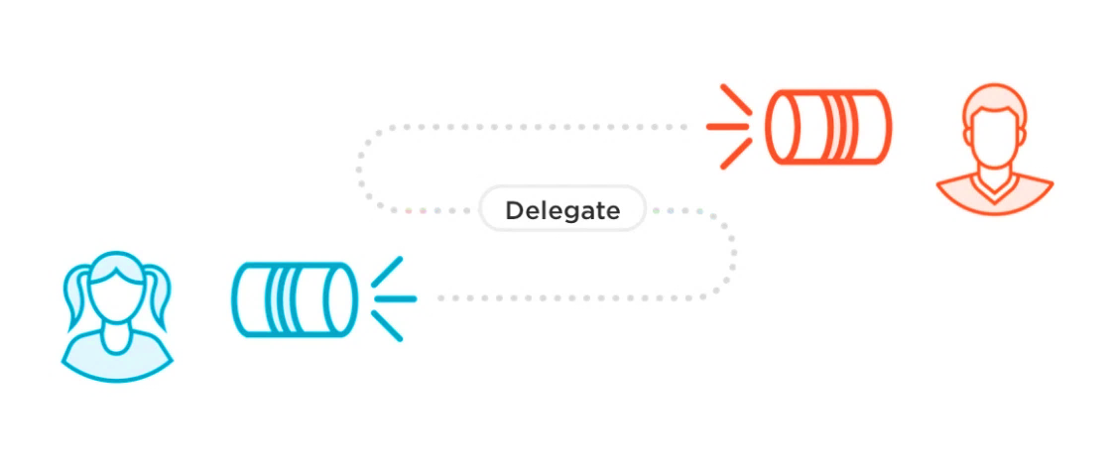

Под капотом когда у нас есть event and delegate, there is class MulticlassDelegate, он отслеживает что куда идет

## Syntax

Это указатель на метод, можно несколько методов выполнять, даже одних и тех же

Общее:

delegate int Operation**(**int x**,** int y**);** Operation del = Add**;** *// делегат указывает на метод Add* int result = del**(**4**,**5**);** *// фактически Add(4, 5)*

--

private static int Add**(**int x**,** int y**)  
{** return x+y**;  
}**

параметры и тип делегата должен четко совпадать

delegate void SomeDel(int a, double b); только такие параметры и только такой тип

добавляем методы так: mes1 += HowAreYou, причем они должны быть СТАТИЧЕСКИМИ если они из этого же класса

Вообще присваивать делегату можно не только статические методы "родного" класса или статические методы "чужого" класса, но и не статические методы. Я имею в виду присваивание делегату метода через обьект класса, что позволяет пользоваться не только статическими методами.  
Что-то на подобие этого...  
SomeClass obj = new SomеClass();  
MyDelegate del = obj.SC_Method;

С делегатами тесно связаны **анонимные методы**. Анонимные методы используются для создания экземпляров делегатов.

delegate void MessageHandler**(**string message**);**static void Main**(**string**[]** args**)  
{** ShowMessage**(**"hello!"**,** delegate**(**string mes**)  
 {** Console**.**WriteLine**(**mes**);  
 });** Console**.**Read**();  
}**static void ShowMessage**(**string mes**,** MessageHandler handler**)  
{** handler**(**mes**);  
}**

# анонимные методы

То есть Делегаты указывали на методы какие то объявленные, а сейчас мы их сразу прописываем.

delegate void MessageHandler**(**string message**);**static void Main**(**string**[]** args**)  
{** MessageHandler handler = delegate**(**string mes**)  
 {** Console**.**WriteLine**(**mes**);  
 };** handler**(**"hello world!"**);  
}**

Другой пример анонимных методов - передача в качестве аргумента для параметра, который представляет делегат:

delegate void MessageHandler**(**string message**);**static void Main**(**string**[]** args**)  
{** ShowMessage**(**"hello!"**,** delegate**(**string mes**)  
 {** Console**.**WriteLine**(**mes**);  
 });** Console**.**Read**();  
}**static void ShowMessage**(**string mes**,** MessageHandler handler**)  
{** handler**(**mes**);  
}**

# лямбды

упрощенная запись анонимных методов

Operation del = delegate**(**int x**,** int y**)  
 {** Console**.**WriteLine**(**"not lambda"**);** return x + y**;  
 };** Operation del2 = **(**int x**,** int y**)** =>  
 **{** Console**.**WriteLine**(**"lambda"**);** return x + y**;  
 };** int u = del**(**4**,** 5**);  
same -** int u2 = del2**(**4**,** 5**);**

Ну и есесна мы их тоже можем ккак параметр передавать

delegate int Operation**(**int x**);**int DoSomethingWithX**(**int x**,** Operation operation**)  
{** return operation**(**x**);  
}**public int Do**()  
{** int val = DoSomethingWithX**(**5**, (**int x**)** =>  
 **{** Console**.**WriteLine**(**x**);** return x+5**;  
 });** return val**;  
}**

# event’ы

Event – Штука торчащая из класса, поле его, которая говорит какие события произошли в классе

Делегат вызывается внутри класса, а что будет происходить когда он вызывается с этим навешивается снаружи

## prac

Это все как в js, событие и оно летит к n subscribers.

По сути это те же указатели на функцию

delegate void OperationMade**(); делегат**

private event OperationMade Made**; сделали эвент**

Made += **()** => Console**.**WriteLine**(**"operation made"**); добавили указатель**

Made?**.**Invoke**(); вызвали**

**Обработчики событий**

Обработчики событий - это именно то, что выполняется при вызове событий.

Made += **()** => Console**.**WriteLine**(**"operation made"**); любой метод**

В примерах на метаните просто все объявили, описали несколько методов и запиънули вызов метода в функцию и все

class Account  
**{** public delegate void AccountHandler**(**string message**); делегат** public event AccountHandler Notify**;** *// сделали эвент* public Account**(**int sum**)  
 {** Sum = sum**;  
 }** public int Sum **{** get**;** private set**;}** public void Put**(**int sum**)   
 {** Sum += sum**;** Notify?**.**Invoke**(**$"На счет поступило: {sum}"**);***// 2.Вызов события* **}** public void Take**(**int sum**)  
 {** if **(**Sum >= sum**)  
 {** Sum -= sum**;** Notify?**.**Invoke**(**$"Со счета снято: {sum}"**);** *// 2.Вызов события* **}** else  
 **{** Notify?**.**Invoke**(**$"Недостаточно денег на счете. Текущий баланс: {Sum}"**); ;  
 }  
 }  
}**class Program  
**{** static void Main**(**string**[]** args**)  
 {** Account acc = new Account**(**100**);** acc**.**Notify += DisplayMessage**;** *// запихнули в эвент(делегат) метод* acc**.**Notify += DisplayRedMessage**;** *// еще один* acc**.**Put**(**20**);** *вызываем метод в котором вызывается эвент* acc**.**Notify -= DisplayRedMessage**;** *// потом удалили*

acc**.**Put**(**300**);**  **}** private static void DisplayMessage**(**string message**)  
 {** Console**.**WriteLine**(**message**);  
 }** private static void DisplayRedMessage**(**String message**)  
 {** *// Устанавливаем красный цвет символов* Console**.**ForegroundColor = ConsoleColor**.Red;** Console**.**WriteLine**(**message**);** *// Сбрасываем настройки цвета* Console**.**ResetColor**();  
 }  
}**

**Ковариантность и контравариантность делегатов**

Так можно: выше объявлен class Client : Person { }

delegate void ClientInfo**(**Client client**);**static void Main**(**string**[]** args**)  
{** ClientInfo clientInfo = GetPersonInfo**;** *// контравариантность* Client client = new Client**{**Name = "Alice"**};** clientInfo**(**client**);** Console**.**Read**();  
}**private static void GetPersonInfo**(**Person p**)  
{** Console**.**WriteLine**(**p**.**Name**);  
}**

и еще так:

delegate Person PersonFactory**(**string name**);**static void Main**(**string**[]** args**)  
{** PersonFactory personDel**;** personDel = BuildClient**;** *// ковариантность* Person p = personDel**(**"Tom"**);** Console**.**WriteLine**(**p**.**Name**);**    
 Console**.**Read**();  
}**private static Client BuildClient**(**string name**)  
{** return new Client **{**Name = name**};  
}**

То есть здесь делегат возвращает объект Person. Однако благодаря ковариантности данный делегат может указывать на метод, который возвращает объект производного типа, например, Client.

## Theory

Event – Штука торчащая из класса, поле его, которая говорит какие события произошли в классе

https://github.com/praused/DelegatesAndEvents

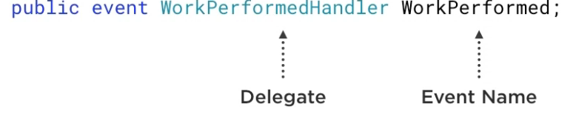

Часто на event вешают имя …handler

Под капотом когда у нас есть event and delegate, there is class MulticlassDelegate, он отслеживает что куда идет

### Calling the event

Собстна мы все объявляем

public delegate int WorkPerfomedDelegate**(**int hours**,** WorkType workType**);**

public event WorkPerfomedDelegate WorkPerfomed**;**public event EventHandler WorkCompleted**;**

и потом вызываем как метод, проверяя на null, **EventHandler**-это встроенная штука, то есть можем хоть так хоть так



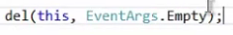

Делаем функцию проверки на null для эвентов

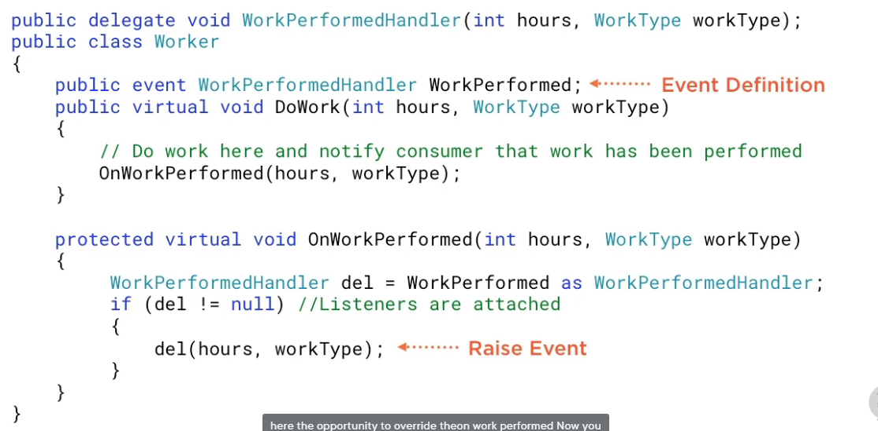

OnWorkPerfomed - Типо когда работа закончена мы отправляем эвент.

Его можно было сделать так еще:

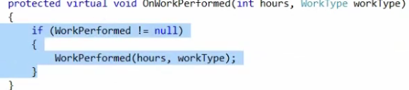

Для EventHandler(встроенная) это

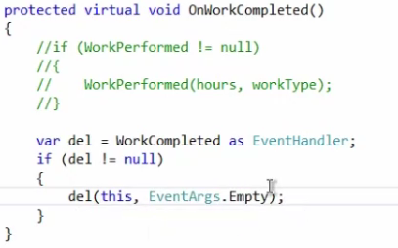

Ну и вызываем мы эвенты так: 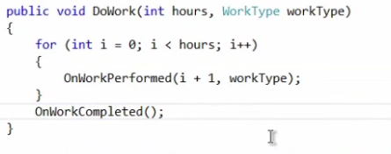

### ActionHandler

Вообще делать эвент с параметрами int hours, Worktype не есть хорошо, поэтому переделаем под стандарт

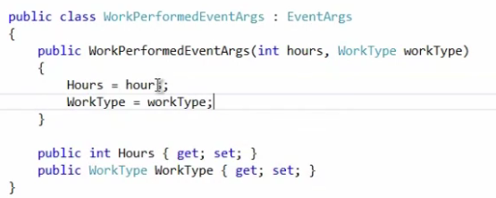



Пофиксим юзез

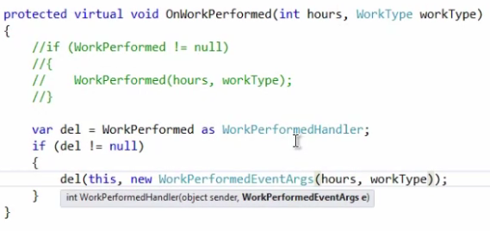

*//Чтобы не писать длинную строчку до этого:*



Можем сделать так:

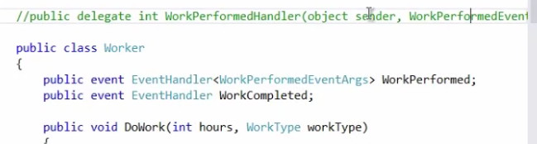

Фиксим…

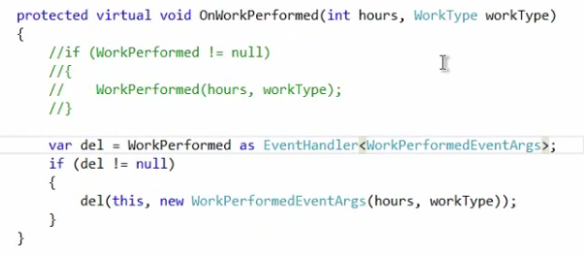

## EventArgs

Это дата которую отправляет event, наследуют от системного

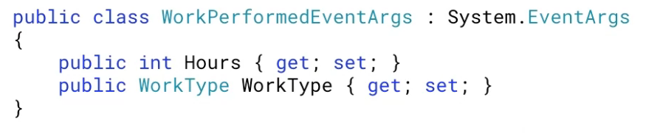

Чтобы юзать EventHandler(System) нам нужно описать что мы отправляем



Теперь можно сокращенно объявить эвент, без делегата



тогда нам не нужна строка



## Events and delegates in action

Mediator.cs -посредник между компонентами приложения, мы просто говорим что есть эвент и функция вызывающая его

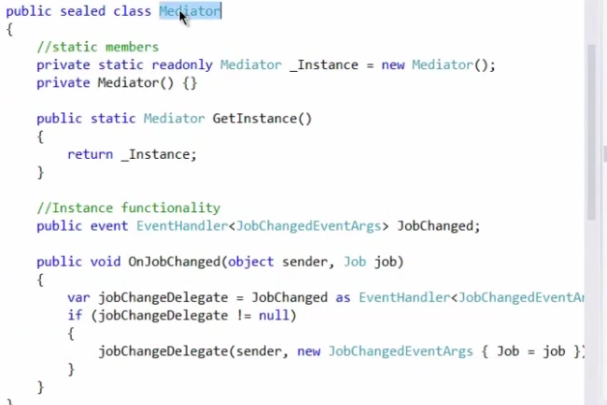

Jobs.xaml – форма, там выпадающий список и на изменение мы вызываем OnJobChanged

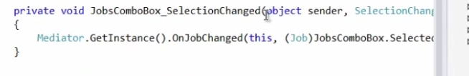

EmployesList.xaml – здесь нам надо отобразить выбранного сотрудника

Поэтому мы забираем EventArgs

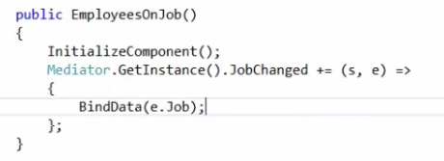

Здесь мы берем event(delegate) и прикрепляем ему метод, причем s,e это sender, EventArgs которые передаются из эвента

### Async Delegates – bad

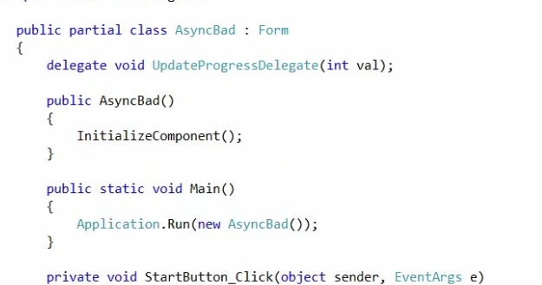

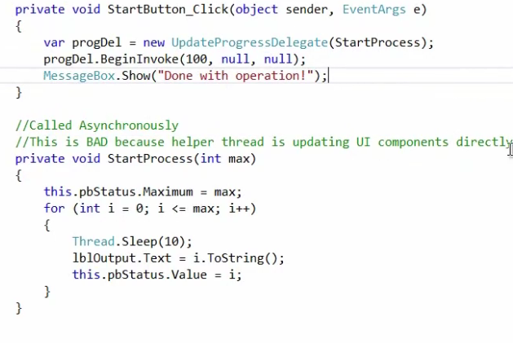

progDel - Делегат указывающий на startProcess

progDel.BeginInvoke(val, callback, object) -ззапускает параллельный поток

Это не сработает потому что GUI and BeginInvoke – разные потоки, и мы передаем дату в GUI из другого потока

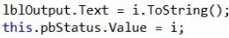 что не разрешено

### Async Delegates – good

edited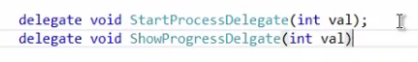

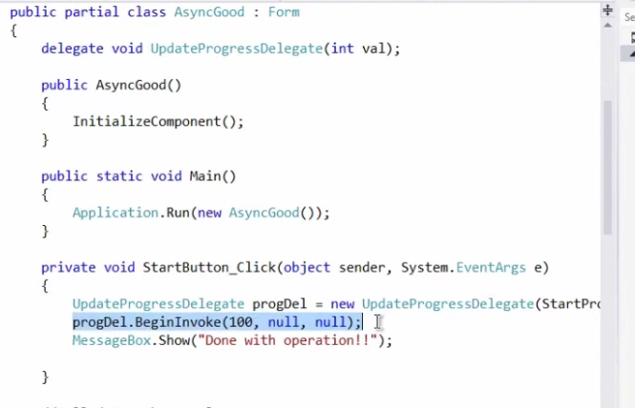

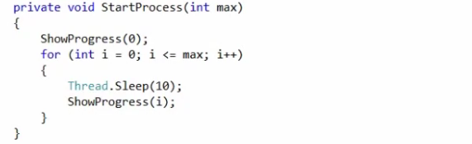

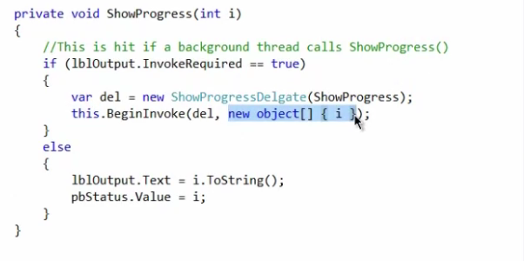

BeginInvoke(Delegate del, params object[] args) – вызывает делегат в контексте this(FORMS)

-Итак, начинаем, запускаем progdel.BeginInvoke(StartProcess), он стартует параллельно GUI Thread, и мы как бы хотим в будущем передать в ГУИ поток дату(100)

-вызывается StartProcess(100), где вызывается ShowProgress(1-100), это все в потоке progdel.BeginInvoke(StartProcess), приходим в ShowProgress

-InvokeRequired делает проверку, в каком контексте работает текущий код. InvokeRequired = true, если контекст чужого потока (не потока GUI). Получается в else – только поток GUI

Теперь у нас идет поток progdel.BeginInvoke(StartProcess), и мы вызываем ShowProgress в контексте this(Forms):

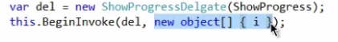

Только в другом потоке вызываем ShowProgress, и там уже нормально меняем значения

Но если честно я все равно не очень понял, мы типо сначала передали i а потом перевызвали в другом потоке, то есть поток progdel.BeginInvoke(StartProcess) донес в своем потоке i вызвал метод и потом вызвал метод в другом потоке, верно?

# Handling Events

Еще раз что у нас есть:

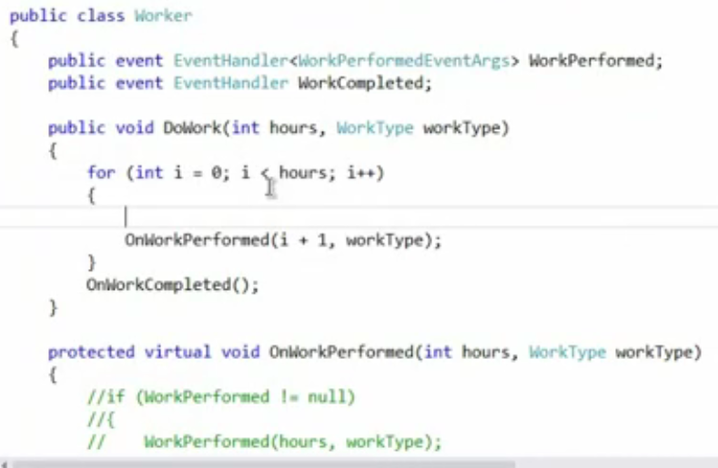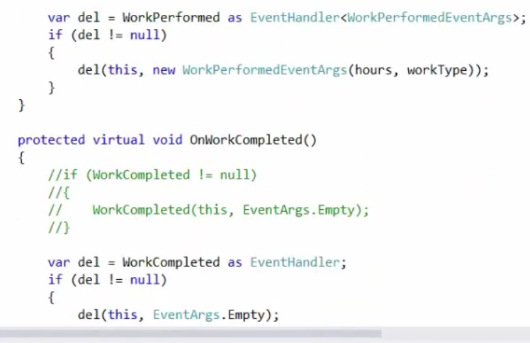 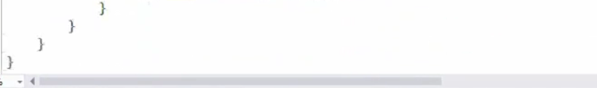

Теперь мы хотим прикрепить эти эвенты к handler-ам, пишем:

Main:

workerPerfomed)



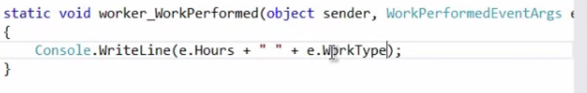

# Action<T>

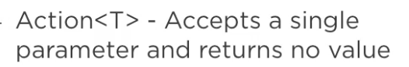

Все просто, такой же делегат

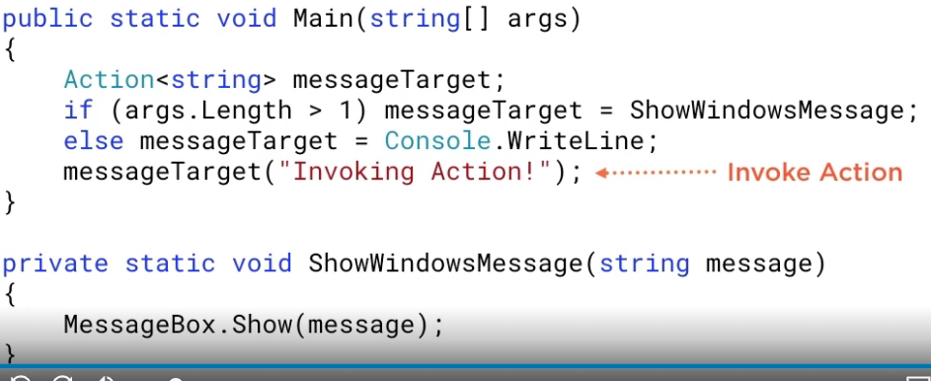

# Func<T, TResult>

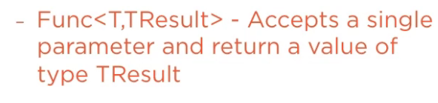

Тоже самое что и экшн, только не void

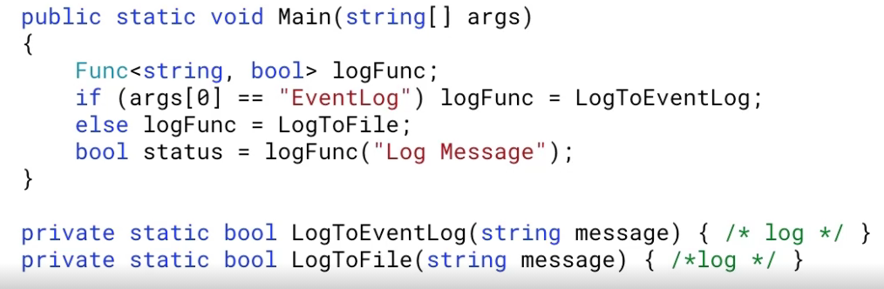

# Predicate

Тоже самое только возращает булеран

Predicate<int> isPositive = delegate (int x) { return x > 0; };

# Exceptions – какие обрабатывать

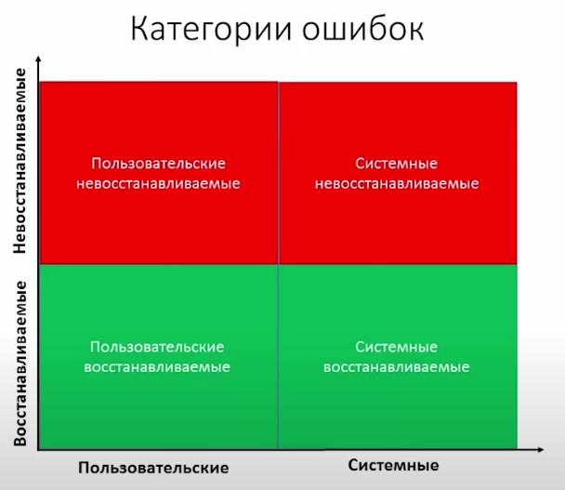

Системные невостанавливаемые – пример стэковерфлоу, ну поймаешь ты. Но это баг по сути и надо исправлять а не эксепшоны кидать

Системные восстанавливаемые – Socket exception, IOException, SecurityException, их надо обрабатывать, сокеты те же могут каждые 30 секунд появляться, если каждый раз крашиться то это плохо))))

Пользовательские восстанавливаемые – валидация какие то

--

Часто делают так, и пишут OnSuccess(Func<Result, T>, …)

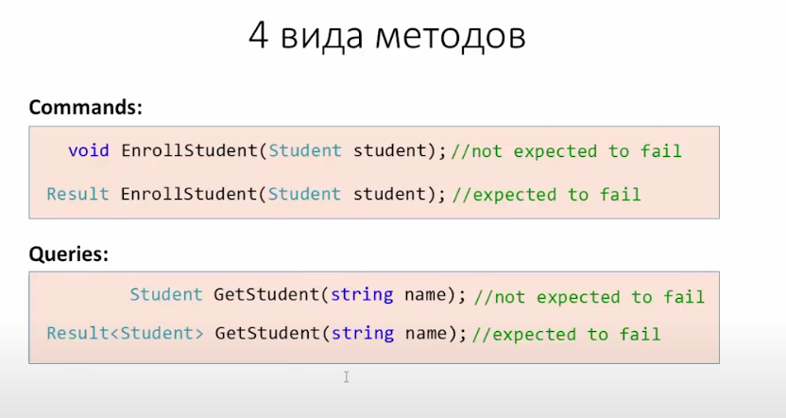

# LINQ

## Aggregate()

The easiest-to-understand definition of Aggregate is that it performs an operation on each element of the list taking into account the operations that have gone before. That is to say it performs the action on the first and second element and carries the result forward. Then it operates on the previous result and the third element and carries forward. etc.

var chars = new []{"a","b","c", "d"};

var csv = chars.Aggregate( (a,b) => a + ',' + b); //1. берем а и б, пишем в невидимый Х

//2. (x, c) => {x = x + ',' + c }

//etc

Console.WriteLine(csv); // Output a,b,c,d

**Перегрузка со своей переменной, сделать первый prev**

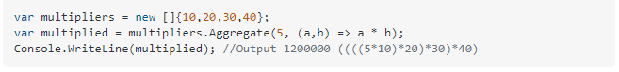

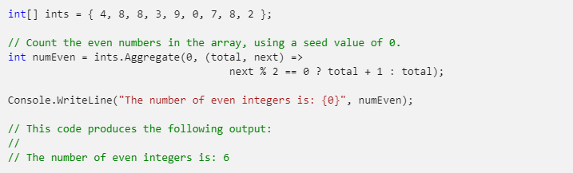

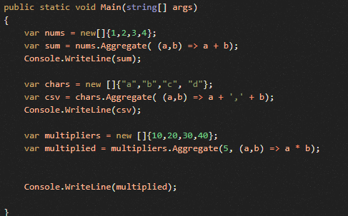 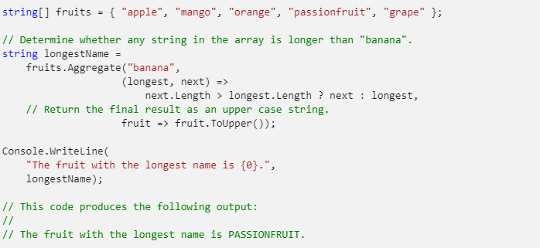 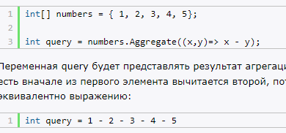

## Zip()

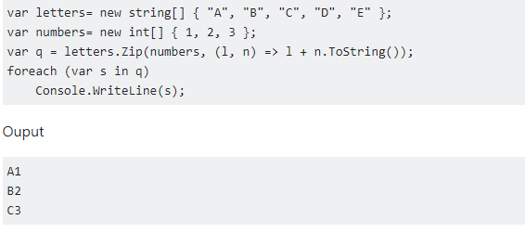

## Deferred and immediate types

Когда пишем линки некоторые операции вычисляются отложено, а некоторые сразу, а некоторые в потоке

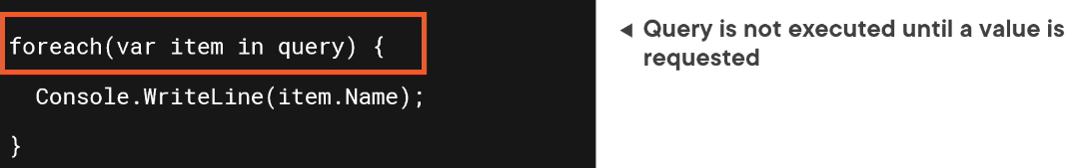

### Streaming

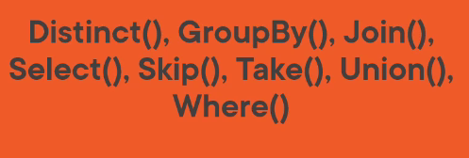

Пример:

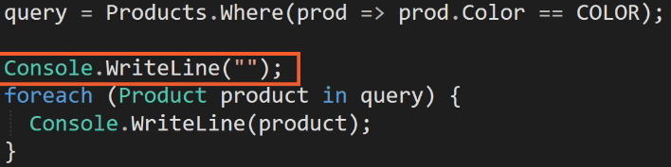

После query=… там еще все еще ничего не лежит, только когда потребуется возьмется

Запрос, представленный этим методом, не выполняется до тех пор, пока объект не будет перечислен либо путем прямого вызова его метода GetEnumerator, либо с помощью foreach

Он работает через yield

### Non-streaming

Вся коллекция читается до того как резалт получен

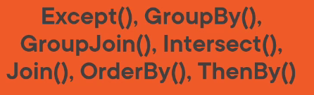

+

Aggregate Functions – Count, Average, Min, Max, Sum  
Element Operators – First, Last, SingleToList, ToArray, ToDictionary

Считается все вместе, не через yield и птом возвращается, как в примере:

public static IEnumerable<T> FilterSimple<T>**(**this IEnumerable<T> source**,** Func<T**,** bool> predicate**)  
{** var result = new List<T>**();** foreach **(**var item in source**)  
 {** if **(**predicate**(**item**))  
 {** result**.**Add**(**item**);  
 }  
 }** return result**;  
}**

То есть, если в примере выше, streaming заюзать после ордербай то бон все вместе вернет, а не через yield, а потом к нему юзанет where

//Filter=where



# PLINQ

Можно делать asParallel несколько раз, но не всегда надо

mySequence.AsParallel()           // Оборачиваем последовательность в ParallelQuery<int>

          .Where (n => n > 100)   // Создаем еще одну последовательность ParallelQuery<int>

.AsParallel()           // Не нужно и неэффективно!

          .Select (n => n * n)

## ForceParallelizm(**WithExecutionMode**)

В некоторых случаях PLINQ может решить, что запрос лучше выполнять последовательно. Этим можно управлять за счет применения расширяющего метода **WithExecutionMode** к типу ParallelQuery. Метод **WithExecutionMode** принимает значение из перечисления ParallelExecutionMode. **Этих значений два:** **Default** (режим по умолчанию, который позволяет PLINQ решать, как выполнять обработку) и **ForceParallelism** (использовать PLINQ даже если накладные расходы, связанные с параллельным выполнением, превосходят выигрыш от него). Ниже показано, как вызвать принудительно параллельное выполнение:

## WithDegreeOfParallelism

Степень параллелизма

## ForAll

==foreach

## **Range**

Метод Range создает объект ParallelQuery<int>, содержащий возрастающую последовательность целых чисел. Это статический метод класса ParallelEnumerable, а не расширяющий метод. У метода Range единственный прототип:

public static ParallelQuery<int> Range(

int start, int count)

start - с которого должна начинаться последовательность,c — количество элементов, которые должны быть в последовательности.

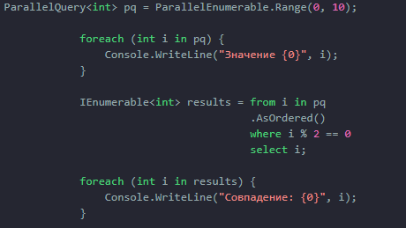

## **Repeat**

Repeat, как и Range — статический метод класса ParallelEnumerable, а не операция расширяющего метода. Метод Repeat создает объект ParallelQuery<T>, содержащий одиночное значение типа Т, которое повторяется заданное количество раз.

Метод Repeat имеет один прототип:

public static ParallelQuery<T> Repeat<T>(

T element,

int count)

Метод Repeat принимает два аргумента. Первый — это элемент, который должен повторяться. Второй — количество его повторений в последовательности. Метод Repeat возвращает ParallelQuery<T>, где T — тип элемента, переданного в первом аргументе.

Ниже показано создание повторяющейся последовательности с использованием метода Repeat:

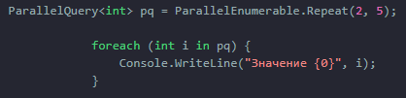

## asOrdered

Вообще PLINQ работает так

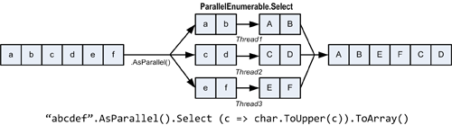

Побочным эффектом параллельного выполнения операторов запросов является то, что при объединении результатов порядок элементов не обязательно совпадает с исходным, что и показано на предыдущем рисунке

Вызов метода AsOrdered для последовательностей большого размера снижает производительность, поскольку в этом случае необходимо отслеживать исходную позицию элементов.

## AsUnordered

Вы можете нивелировать снижение эффективности вызова AsOrdered, вызвав позже в запросе AsUnordered: это создает определенную точку, после которой запрос может выполняться эффективнее. Так что, если вы хотите сохранить порядок следования элементов входной последовательности только для первых двух операторов, вы можете поступить таким образом:

## AsSequential

Операция AsSequential — противоположность операции AsParallel. Она навязывает последовательное выполнение, преобразуя ParallelQuery<T> в IEnumerable<T>.

Операция AsSequential имеет один прототип, который оперирует с ParallelQuery<T> и возвращает IEnumerable<T>. Запросы, выполняемые на результате этой операции, будут последовательными

## AsEnumerable

Операция AsEnumerable дает тот же эффект, что и AsSequential. Она преобразует ParallelQuery<T> в IEnumerable<T> и тем самым навязывает последовательное выполнение запроса.

Эта операция имеет один прототип:

## **WithMergeOptions**

public static ParallelQuery<T> WithMergeOptions<T> (

this ParallelQuery<T> source,

ParallelMergeOptions mergeOptions)

**Перечисление ParallelMergeOptions** включает четыре значения. **NotBuffered** заставляет каждый результирующий элемент передаваться по мере получения.

**FullBuffered** обеспечивает ожидание, пока все результаты не будут получены, прежде чем передавать их потребителю.

**AutoBuffered** позволяет системе выбирать размер буфера и передавать элементы по мере наполнения буфера.

**Default** — это то же самое, что и AutoBuffered.

По умолчанию PLINQ создает буфер, хранящий несколько результирующих элементов, и поставляет их потребителю результата только при наполнении буфера. Это поведение можно изменить так, чтобы отправлять потребителю результаты только после их накопления или же передавать каждый результат немедленно.

пример

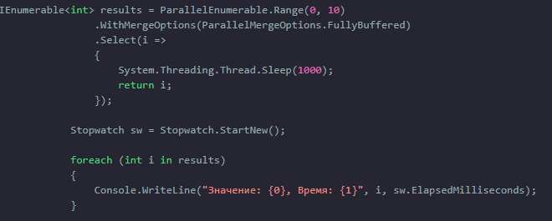

## Aggregate

Параллельно применяет функцию аккумулятора к последовательности.

// Create a data source for demonstration purposes.

int[] source = new int[100000];

Random rand = new Random();

for (int x = 0; x < source.Length; x++)

{

// Should result in a mean of approximately 15.0.

source[x] = rand.Next(10, 20);

}

// Standard deviation calculation requires that we first

// calculate the mean average. Average is a predefined

// aggregation operator, along with Max, Min and Count.

double mean = source.AsParallel().Average();

// We use the overload that is unique to ParallelEnumerable. The

// third Func parameter combines the results from each thread.

double standardDev = source.AsParallel().Aggregate(

// initialize subtotal. Use decimal point to tell

// the compiler this is a type double. Can also use: 0d.

0.0,

// do this on each thread

(subtotal, item) => subtotal + Math.Pow((item - mean), 2),

// aggregate results after all threads are done.

(total, thisThread) => total + thisThread,

// perform standard deviation calc on the aggregated result.

(finalSum) => Math.Sqrt((finalSum / (source.Length - 1)))

);

Console.WriteLine("Mean value is = {0}", mean);

Console.WriteLine("Standard deviation is {0}", standardDev);

Console.ReadLine();

## **Cast**

Операция Cast преобразует ParallelQuery в ParallelQuery<T>. Должен быть указан тип, и если во входной последовательности есть какие-то элементы, которые не относятся к типу Т, будет сгенерировано исключение.

## **OfType**

Операция OfType создает ParallelQuery<T> из ParallelQuery, выбирая только те элементы последовательности, которые относятся к типу

Т. 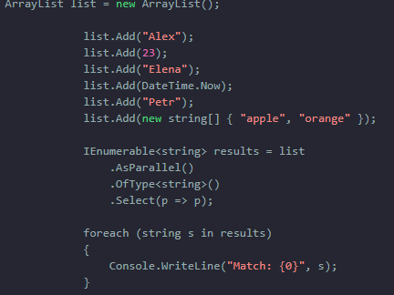

# Thread Blockers

* AutoResetEvent – можно в одном потоке разрешать другому продолжиться
* Mutex – если в потоке вызвано , то и в этом же должно быть 
* Yes. It's like the difference between a tollbooth and a door. The **ManualResetEvent** is the door, which needs to be closed (reset) manually. The **AutoResetEvent** is a tollbooth, allowing one car to go by and automatically closing before the next one can get through.

## AutoResetEvent, ManualResetEvent, ManualResetEventSlim

применяются в тех случаях, когда один поток ожидает появления некоторого события в другом потоке. Как только такое событие появляется, второй поток уведомляет о нем первый поток, позволяя тем самым возобновить его выполнение.



True – значит он сможет сразу пройти сквозь

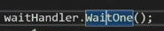

Вообще Лучше всегда делать через монитор

AutoResetEvents это обертка над виндовым [Event](https://docs.microsoft.com/en-us/windows/desktop/sync/event-objects), для него нет ограничений по количеству.

Есть ограничение 64 для вызова [WaitAll() или WaitAny()](https://msdn.microsoft.com/ru-ru/library/27y100eh(v=vs.110).aspx) потому что внутри виндовая [WaitForMultipleObjects()](https://msdn.microsoft.com/ru-ru/library/windows/desktop/ms687025(v=vs.85).aspx) и это ее ограничение.

### AutoResetEvent vs ManualResetEvent

* 1. AutoResetEvent - на каждый waitone надо вызывать Set

ManualResetEvent - на все waitone один set

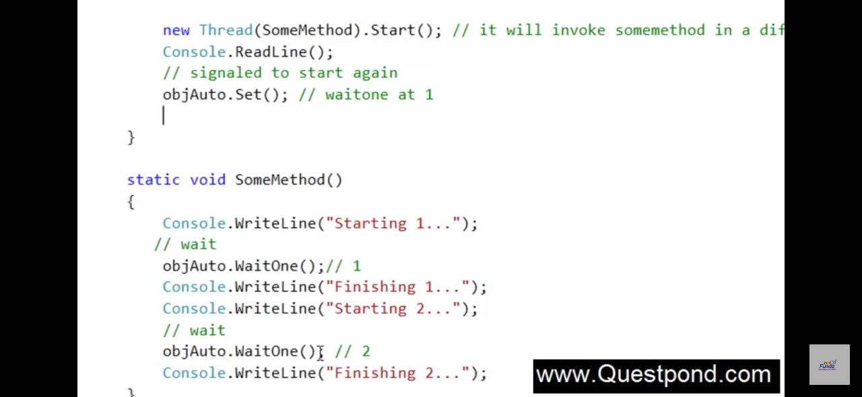

С AutoResetEvent он остановится перед вторым WaitOne, а с мануал нет

**чтобы дождаться завершения всех** рабочих элементов **из ThreadPool** , используйте класс **CountdownEvent** . Это намного более элегантно и масштабируемо, чем использование нескольких экземпляров ***ManualResetEvent***. Кроме того, метод WaitHandle.WaitAll ограничен 64 дескрипторами.

### Пример

Так, пример из предыдущей темы мы можем переписать с использованием AutoResetEvent следующим образом:

class Program  
 **{** static AutoResetEvent waitHandler = new AutoResetEvent**(**true**);** static int x = 0**;** static void Main**(**string**[]** args**)  
 {** for **(**int i = 0**;** i < 5**;** i++**)  
 {** Thread myThread = new Thread**(**Count**);** myThread**.**Name = $"Поток {i**.**ToString**()**}"**;** myThread**.**Start**();  
 }** Console**.**ReadLine**();  
 }** public static void Count**()  
 {** waitHandler**.**WaitOne**();** x = 1**;** for **(**int i = 1**;** i < 9**;** i++**)  
 {** Console**.**WriteLine**(**$"{Thread**.**CurrentThread**.**Name}: {x}"**);** x++**;** Thread**.**Sleep**(**100**);  
 }** waitHandler**.**Set**();  
 }  
 }**

Если у нас в программе используются несколько объектов AutoResetEvent, то мы можем использовать для отслеживания состояния этих объектов методы **WaitAll** и **WaitAny**, которые в качестве параметра принимают массив объектов класса WaitHandle - базового класса для AutoResetEvent.

Так, мы тоже можем использовать WaitAll в вышеприведенном примере. Для этого надо строку waitHandler.WaitOne(); заменить на следующую:

|  |  |
| --- | --- |
| 1 | AutoResetEvent.WaitAll(new WaitHandle[] {waitHandler}); |

## CountdownEvent

Это то что нужно когда мы хотим юзать ManualResetEvent, но через счетчик операций

Когда счетчик CountdownEvent достигает 0 Wait сработает

**Singal(Int32 )** уменьшает счетчик на х

**Wait** – блок треда пока не будет Set

**TryAddCount(Int32)**  - Attempts to increment CurrentCount by a specified value.

Пример, Короче есть очередь и лок наш:

ConcurrentQueue<int> queue = new ConcurrentQueue<int>**(**Enumerable**.**Range**(**0**,** 10000**));**CountdownEvent cde = new CountdownEvent**(**10000**);** *// initial count = 10000*

И в двух тасках мы уменьшаем очередь и наш Лок

Action consumer = **()** =>  
**{** *// decrement CDE count once for each element consumed from queue* while **(**queue**.**TryDequeue**(**out _**))  
 {** cde**.**Signal**();  
 }  
};***// Now empty the queue with a couple of asynchronous tasks*Task t1 = Task**.**Factory**.**StartNew**(**consumer**);**Task t2 = Task**.**Factory**.**StartNew**(**consumer**);***// And wait for queue to empty by waiting on cde*cde**.**Wait**();** *// will return when cde count reaches 0*Console**.**WriteLine**(**"Done emptying queue. InitialCount={0}, CurrentCount={1}, IsSet={2}"**,** cde**.**InitialCount**,** cde**.**CurrentCount**,** cde**.**IsSet**);**

После Wait всегда cde.CurrentCount будет 0, IsSet = true

Потом по хорошему нам надо дождаться тасков, просто так обычно надо будет, но в этом примере особо не нужно

await Task**.**WhenAll**(**t1**,** t2**);**

после еще про **Reset(10); и AddCount(2);**

*// Resetting will cause the CountdownEvent to un-set, and resets InitialCount/CurrentCount  
// to the specified value*cde**.**Reset**(**10**);***// AddCount will affect the CurrentCount, but not the InitialCount*cde**.**AddCount**(**2**);**Console**.**WriteLine**(**"After Reset(10), AddCount(2): InitialCount={0}, CurrentCount={1}, IsSet={2}"**,** cde**.**InitialCount**,** cde**.**CurrentCount**,** cde**.**IsSet**);**

Cw: *After Reset(10), AddCount(2): InitialCount=10, CurrentCount=12, IsSet=False*

**Если с CancelationToken то просто пихаем его в Wait и ловим эксепшн:**

CancellationTokenSource cts = new CancellationTokenSource**();**cts**.**Cancel**();** *// cancels the CancellationTokenSource*try  
**{** cde**.**Wait**(**cts**.**Token**);  
}**catch **(**OperationCanceledException**)  
{** Console**.**WriteLine**(**"cde.Wait(preCanceledToken) threw OCE, as expected"**);  
}**finally  
**{** cts**.**Dispose**();  
}**

*// It's good to release a CountdownEvent when you're done with it.*cde**.**Dispose**();**

Ну и всегда делаем **Dispose**, это хорошо)))

## Monitor

Предоставляет механизм для синхронизации доступа **к объектам. Блокировщик объектов кратко если.**

! внутри оператора lock нельзя использовать оператор await

код после await совершенно не обязательно будет выполнен на том же потоке, что и код до await, это зависит от контекста синхронизации и наличия или отсутствия вызова ConfigureAwait. Из этого следует, что Monitor.Exit может выполниться на потоке отличном от Monitor.Enter, что приведет к выбросу SynchronizationLockException. Если не верите, то можете выполнить в консольном приложении следующий код: он сгенерирует SynchronizationLockException

### Props

#### LockContentionCount

Возвращает значение, указывающее, сколько раз возникало состязание при попытке установить блокировку монитора.

### Methods:

#### Enter

Получает эксклюзивную блокировку(запрещает другим транзакциям блокировать строку) указанного объекта.

#### Enter(Object, Boolean)

Получает монопольную(=эксклюзивную) блокировку указанного объекта и единым блоком задает значение, указывающее, была ли выполнена блокировка.

#### Exit

Действующий поток идет дальше, следующий заходит в Enter

#### IsEntered

Определяет, содержит ли текущий поток блокировку указанного объекта.

#### Pulse

Уведомляет поток в очереди готовности об изменении состояния объекта с блокировкой.

Поток, который в настоящее время владеет блокировкой указанного объекта, вызывает этот метод, чтобы передать следующий поток в строке для блокировки. При получении пульса ожидающий поток перемещается в очередь готовности. Когда вызывающий поток Pulse освобождает блокировку, следующий поток в очереди готовности (который не обязательно является потоком, который был импульсным) получает блокировку.

#### PulseAll

Уведомляет все ожидающие потоки об изменении состояния объекта.

#### TryEnter

Пытается получить монопольную блокировку указанного объекта и единым блоком задает значение, указывающее, была ли выполнена блокировка. Мб некотерое время(параметры)

#### Wait

Освобождает блокировку объекта и блокирует текущий поток до тех пор, пока тот не получит блокировку снова. Мб некотерое время(параметры)

метод Monitor.Wait освобождает блокировку объекта и переводит поток в очередь ожидания объекта. Следующий поток в очереди готовности объекта блокирует данный объект. А все потоки, которые вызвали метод Wait, остаются в очереди ожидания, пока не получат сигнала от метода Monitor.Pulse или Monitor.PulseAll, посланного владельцем блокировки. Если метод Monitor.Pulse отправил сигнал, то поток, находящийся во главе очереди ожидания, получает сигнал и блокирует освободившийся объект. Если же метод Monitor.PulseAll отправлен, то все потоки, находящиеся в очереди ожидания, получают сигнал и переходят в очередь готовности, где им снова разрешается получать блокировку объекта.

### Wait and pulse

В 1 потоке у нас wait а во 2м pulseAll, когда в 1м потоке доходит до wait, он останавливается, когда во втором до pulse, он срабатывает и посылает сигнал 1му и тот продолжается. После pulseAll 2й не останавливается и идет дальше

Пример:

public static void WaitPulse**()** *// it could be with pulseAll()***{** object phone = new object**();** void Work**()  
 {** lock **(**phone**)** *// Sort of "Turn the phone on while at work"* **{** while **(**true**)  
 {** Console**.**WriteLine**(**"worker wait(phone)"**);** Monitor**.**Wait**(**phone**);** *// Wait for a signal from the boss* Console**.**WriteLine**(**"worker doing something"**);** Console**.**WriteLine**(**"worker pulseAll(phone)"**);** Monitor**.**Pulse**(**phone**);** *// Signal boss we are done* Console**.**WriteLine**(**"worker end"**);  
  
 }  
 }  
 }** void BossNOTWork**()  
 {** *//preparework* lock**(**phone**)** *// Grab the phone when I have something ready for the worker* **{** Console**.**WriteLine**(**"Boss PulseAll"**);** Monitor**.**Pulse**(**phone**);** *// Signal worker there is work to do* Console**.**WriteLine**(**"Boss wait"**);** Monitor**.**Wait**(**phone**);** *// Wait for the work to be done* Console**.**WriteLine**(**"BOSS EnD"**);  
 }  
  
 }** new Thread**(**Work**) {** Name = "Worker Thread" **}.**Start**();** Thread**.**Sleep**(**1000**);** new Thread**(**BossNOTWork**) {** Name = "Boss Thread" **}.**Start**();  
}**

### Пример 1

В примере создается десять задач, каждый из которых асинхронно выполняется в потоке пула потоков. Каждая задача создает 10 000 случайных чисел, вычисляет их среднее значение и обновляет две переменные уровня процедуры, которые сохраняют общую сумму количества созданных случайных чисел и их сумму. После выполнения всех задач эти два значения затем используются для вычисления общего значения.

### Пример 2

Фактически конструкция оператора lock из прошлой темы инкапсулирует в себе:

Try-finally, зачем? Потому что если во время кода после Enter возникнет исключение то все равно надо снять блокировку

**{** class Program  
 **{** static int x = 0**;** static object locker = new object**();** static void Main**(**string**[]** args**)  
 {** for **(**int i = 0**;** i < 5**;** i++**)  
 {** Thread myThread = new Thread**(**Count**);** myThread**.**Name = $"Поток {i**.**ToString**()**}"**;** myThread**.**Start**();  
 }** Console**.**ReadLine**();  
 }** public static void Count**()  
 {** bool acquiredLock = false**;** try  
 **{** Monitor**.**Enter**(**locker**,** ref acquiredLock**);** x = 1**;** for **(**int i = 1**;** i < 9**;** i++**)  
 {** Console**.**WriteLine**(**$"{Thread**.**CurrentThread**.**Name}: {x}"**);** x++**;** Thread**.**Sleep**(**100**);  
 }  
 }** finally  
 **{** if **(**acquiredLock**)** Monitor**.**Exit**(**locker**);  
 }  
 }  
 }**

Monitor.Enter принимает два параметра - объект блокировки и значение типа bool, которое указывает на результат блокировки (если он равен true, то блокировка успешно выполнена). Фактически этот метод блокирует объект locker так же, как это делает оператор lock. С помощью А в блоке try...finally с помощью метода Monitor.Exit происходит освобождение объекта locker, если блокировка осуществлена успешно, и он становится доступным для других потоков.

## AutoResetEvent vs Monitor

AutoResetEvent очень похожа на Wait/Pulse, но разница в деталях.

AutoResetEvent.Set посылает сигнал даже если никакой поток не ждет. Это означает что если сделать AutoResetEvent.Set() и потом AutoResetEvent.WaitOne() в другом потоке, второй поток продолжится. Wait/Pulse сигналят только потокам которые уже стоят в очереди на Wait(), это значит что если мы сделаем сначала Pulse() и потом вызовем Wait() в другом потоке, это будет deadlock, он будет ждать бесконечно долго

Если вы не можете синхронизировать потоки с помощью простой блокировки или атомарных операций, подумайте об использовании WaitHandles(AutoResetEvent). Если вы не можете синхронизировать потоки с WaitHandles, подумайте об использовании Wait/Pulse(Monitor).

## Mutex

Еще один инструмент управления синхронизацией потоков представляет класс **Mutex**, также находящийся в пространстве имен System.Threading. Данный класс является классом-оболочкой над соответствующим объектом ОС Windows "мьютекс".

### пример

Перепишем пример из прошлой темы, используя мьютексы:

class Program  
**{** static Mutex mutexObj = new Mutex**();** static int x = 0**;** static void Main**(**string**[]** args**)  
 {** for **(**int i = 0**;** i < 5**;** i++**)  
 {** Thread myThread = new Thread**(**Count**);** myThread**.**Name = $"Поток {i}"**;** myThread**.**Start**();  
 }** Console**.**ReadLine**();  
 }** public static void Count**()  
 {** mutexObj**.**WaitOne**( );** x = 1**;** for **(**int i = 1**;** i < 9**;** i++**)  
 {** Console**.**WriteLine**(**$"{Thread**.**CurrentThread**.**Name}: {x}"**);** x++**;** Thread**.**Sleep**(**100**);  
 }** mutexObj**.**ReleaseMutex**();  
 }  
}**

## semaphore

НЕ ЮЗАТЬ СЕМАФОРЫ!!! ЮЗАТЬ **SemaphoreSlim its newer**

### SemaphoreSlim

Пройдет 1 раз и выведет все + один старт

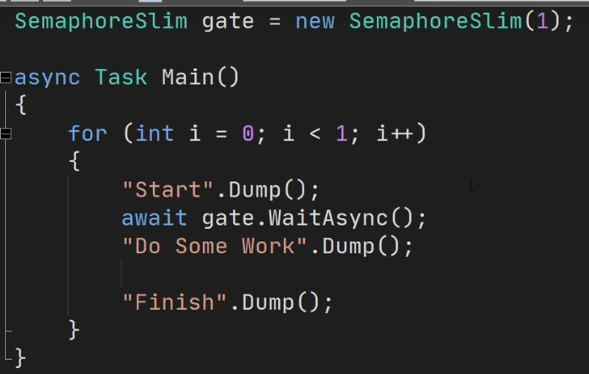

В аргументах количество народу которое может зайти, если 10 то все залетят

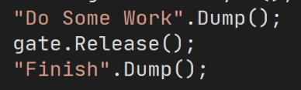 - освобождение семы

#### Реальный пример:

Посылаем запросы гуглу

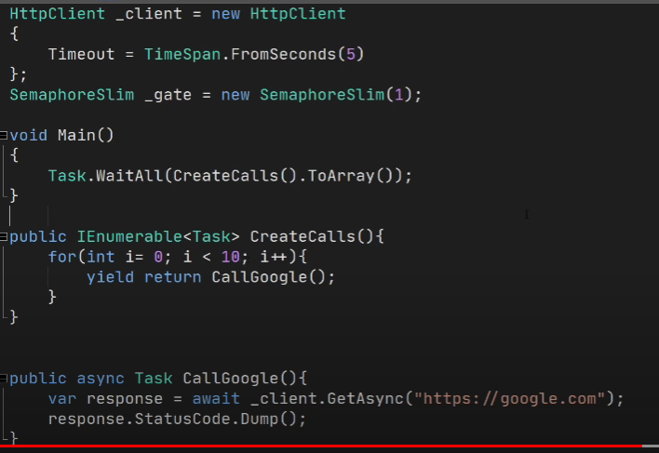

10 запросов работают окей, но когда мы сделаем 500 запросов…

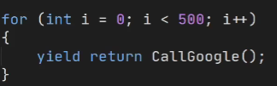 + 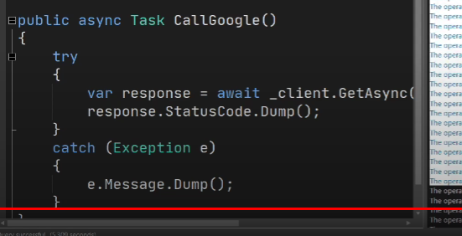

будет….

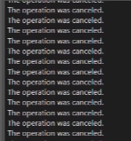

Это потому что неткарта не успевает это все делать, и нам нельзя столько слать всего, сделаем Семафору чтобы все было ок



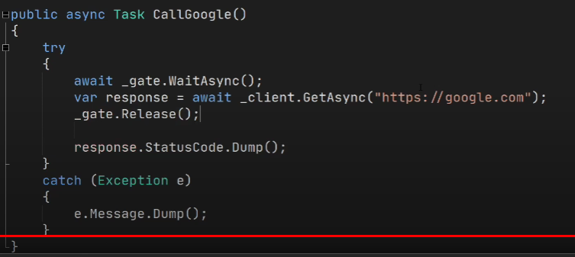

Релиз лучше в файнали, но это ладно

### Semaphore

Семафоры позволяют ограничить доступ определенным количеством объектов.

### пример

Например, у нас такая задача: есть некоторое число читателей, которые приходят в библиотеку три раза в день и что-то там читают. И пусть у нас будет ограничение, что единовременно в библиотеке не может находиться больше трех читателей. Данную задачу очень легко решить с помощью семафоров:

using System**;**using System**.**Threading**;**namespace SemaphoreApp  
**{** class Program  
 **{** static void Main**(**string**[]** args**)  
 {** for **(**int i = 1**;** i < 6**;** i++**)  
 {** Reader reader = new Reader**(**i**);  
 }** Console**.**ReadLine**();  
 }  
 }** class Reader  
 **{** *// создаем семафор* static Semaphore sem = new Semaphore**(**3**,** 3**);** Thread myThread**;** int count = 3**;** *// счетчик чтения* public Reader**(**int i**)  
 {** myThread = new Thread**(**Read**);** myThread**.**Name = $"Читатель {i**.**ToString**()**}"**;** myThread**.**Start**();  
 }** public void Read**()  
 {** while **(**count > 0**)  
 {** sem**.**WaitOne**();** Console**.**WriteLine**(**$"{Thread**.**CurrentThread**.**Name} входит в библиотеку"**);** Console**.**WriteLine**(**$"{Thread**.**CurrentThread**.**Name} читает"**);** Thread**.**Sleep**(**1000**);** Console**.**WriteLine**(**$"{Thread**.**CurrentThread**.**Name} покидает библиотеку"**);** sem**.**Release**();** count--**;** Thread**.**Sleep**(**1000**);  
 }  
 }  
 }  
}**

Для создания семафора используется класс **Semaphore**: static Semaphore sem = new Semaphore(3, 3);. Его конструктор принимает два параметра: первый указывает, какому числу объектов изначально будет доступен семафор, а второй параметр указывает, какой максимальное число объектов будет использовать данный семафор. В данном случае у нас только три читателя могут одновременно находиться в библиотеке, поэтому максимальное число равно 3.

Основной функционал сосредоточен в методе Read, который и выполняется в потоке. В начале для ожидания получения семафора используется метод sem.WaitOne(). После того, как в семафоре освободится место, данный поток заполняет свободное место и начинает выполнять все дальнейшие действия. После окончания чтения мы высвобождаем семафор с помощью метода sem.Release(). После этого в семафоре освобождается одно место, которое заполняет другой поток.

А в методе Main нам остается только создать читателей, которые запускают соответствующие потоки.

### Семафора с 2мя аргументами

Семафор похож на ночной клуб: у него есть определенная емкость, которую обеспечивает вышибала. Когда он заполнится, люди больше не смогут войти, и снаружи вырастет очередь. Затем на каждого выходящего из очереди выходит один человек. Конструктору требуется минимум *два аргумента: количество мест, доступных в настоящее время в ночном клубе, и общая вместимость клуба.*

---

Не мог понять некоторое время что имелось ввиду под первым параметром. Как бы понятно что на момент инициализации семафора задаешь этим параметром количество потоков которые могут войти в критическую секцию. Но если передаешь параметры (1, 3) к примеру. Просто 1 поток блокирует (остальные в очереди) -> 1 отпускает -> опять один поток блокирует (остальные в очереди) и тогда у меня был вопрос так, а зачем тогда ограничение в 3 ? Ответ нашел тут [https://stackoverflow.com/a...](https://disq.us/url?url=https%3A%2F%2Fstackoverflow.com%2Fa%2F26203151%3A1Gex-mGSQwYIMJGLtLuTqEz-ZjU&cuid=2394500) Оказывается вот как: "Unlike lock (Monitor) and Mutex, Semaphore has no “owner” — it’s thread-agnostic. Any thread can call Release on a Semaphore, whereas with Mutex and lock, only the thread that obtained the lock can release it." Т.е. я могу сделать даже так:

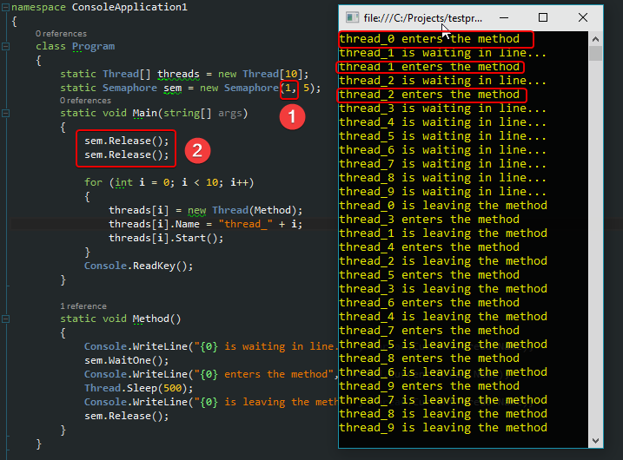

## SpinLock

В .NET 4 появилась структура SpinLock. Она может применяться в случае, **когда накладные расходы, связанные с объектами блокировки (Monitor), оказываются слишком высокими из-за сборки мусора.** Эта структура особенно полезна при большом количестве блокировок (например, для каждого узла в списке) и чрезмерно коротких периодах их удержания. Следует стараться избегать использования более чем одной структуры SpinLock и не вызывать ничего, что может приводить к блокировке.

SpinLock предлагает свойства для предоставления информации в случае, если в текущий момент находится в заблокированном состоянии: IsHeld и IsHeldByCurrentThread

При передаче экземпляров SpinLock следует соблюдать осторожность. Из-за того, что SpinLock определена как struct, ее присваивание приводит к созданию копии. Поэтому экземпляры SpinLock должны всегда передаваться по ссылке.

SpinLock и SpinWait из BCL. Их стоит использовать, если есть основания полагать, что всегда будет возможность очень быстро взять блокировку. С другой стороны **вряд ли стоит про них вспоминать прежде чем результаты профилировки покажут**, что именно использование других примитивов синхронизации является узким местом вашей программы.

## Barrier

Штука чтобы дожидаться несколько потоков.

Пишем barrier = new Barrier(3); и у 3х потоков есть доступ к нему, там они делают в каком либо порядке

barrier**.**SignalAndWait**();**

и останавливаются, пока все 3 не выполнят этот метод.

## ReaderWriterLockSlim

Для настройки механизма блокировки таким образом, чтобы он позволял одновременно получать доступ к ресурсу множеству считывающих процессов (readers), но только одному записывающему (writer), можно использовать класс ReaderWriterLockSlim.

Этот класс предлагает такую функциональность, при которой многочисленные считывающие процессы могут получать доступ к ресурсу только в том случае, если его не блокирует никакой записывающий процесс, а блокировать ресурс разрешено только одному записывающему процессу.

Класс ReaderWriterLockSlim предлагает блокирующий и не блокирующий методы для получения блокировки чтения — **EnterReadLock()** и **TryEnterReadLock()** и аналогичные методы для получения блокировки записи — **EnterWriteLock()** и **TryEnterWriteLock()**. Если задача сначала выполняет чтение и лишь затем запись, она может получать обновляемую блокировку чтения с помощью EnterUpgradableReadLock() и TryEnterUpgradableReadLock(). В этом случае блокировка записи может быть получена и без снятия блокировки чтения.

Вдобавок в этом классе имеется несколько свойств, которые позволяют получать информацию об удерживаемых блокировках: *CurrentReadCount*, *WaitingReadCount*, *WaitingUpgradableReadCount* и *WaitingWriteCount*.

можно добавлять и убавлять количество потоков AddParticipants(Int32) /() + RemoveParticipants(Int32) /()

Сигналить:

SignalAndWait()

SignalAndWait(Int32) - сколько секунд ждать

SignalAndWait(Int32, CancellationToken) - сколько ждать или с помощью токена

# interfaces theory

Интерфейсы – это соглашение что у класса будут эти поля

## Private fields/methods

Стоит отметить, что если интерфейс имеет приватные методы и свойства (то есть с модификатором private), то они должны иметь реализацию по умолчанию.

Причем можно только const/static

private const int minArea = 0**;**public static int maxArea = 60**;**

Если у метода класса и у метода интерфейса одинаковые имена, то можно юзать **explicit implementation**:

* class ExplicitInterfaceExample : ISaveble  
  **{** void ISaveble**.**ExplicitlySave**()  
   {** Console**.**WriteLine**(**"this is explicitly Save, it is belong to interface"**);  
   }** public void ExplicitlySave**()  
   {** Console**.**WriteLine**(**"this is explicitly Save, it is belong to class"**);  
   }** public void UsualSave**()  
   {** Console**.**WriteLine**(**"We didnt it, cuz we dont want method with same name" +  
   "(that's all what we want from explitily implementation)"**);  
   }** public static void LocalMain**()  
   {** var game = new ExplicitInterfaceExample**();** game**.**ExplicitlySave**();***//usual* **((**ISaveble**)**game**).**ExplicitlySave**();***//explicitly* Console**.**Read**();  
   }  
  }**
* Когда мы говорим что:

IEnumerable<Square> squares = new**[] {** new Square**(**1**,** 1**,** 1**),** new Square**(**2**,** 2**,** 2**),** new Square**(**3**,** 3**,** 3**) };**foreach **(**var item in squares**)  
{** Console**.**WriteLine**(**item**.**LenOfSide**);  
}**

Когда мы объявляем интерфейс, мы просто говорим что это штука у которой есть такие то методы, и других не видим, здесь мы имеем доступ к полям Square, потому что мы создаем объекты с типом Т

interface IEnumerator<out T> : IDisposable**,** IEnumerator  
**{** T Current **{** get**; }  
}**

Если напишем

IEnumerable squares = new[] { new Square(1, 1, 1), new Square(2, 2,2)};

То он ограничит до интерфейса IEnumerable и мы не будем иметь доступа к полям Square.

## Default implementation

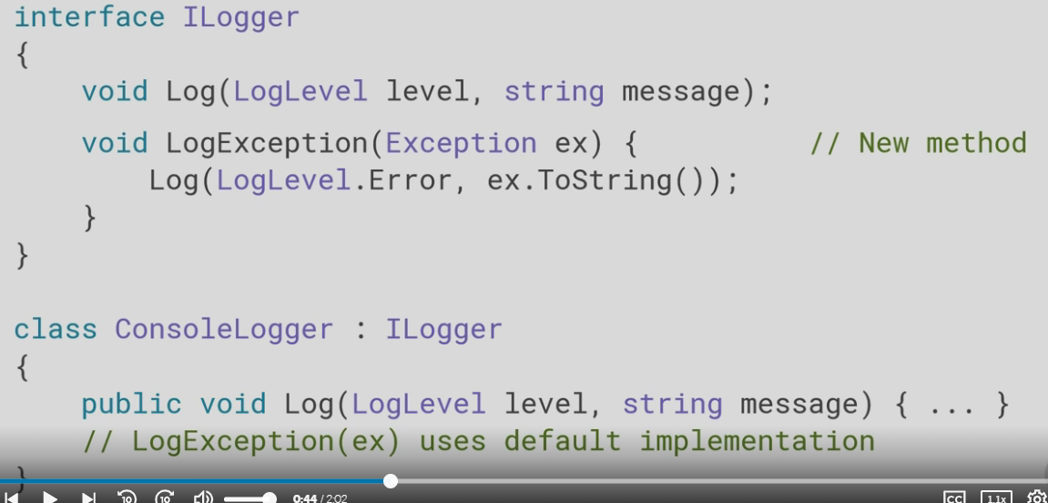

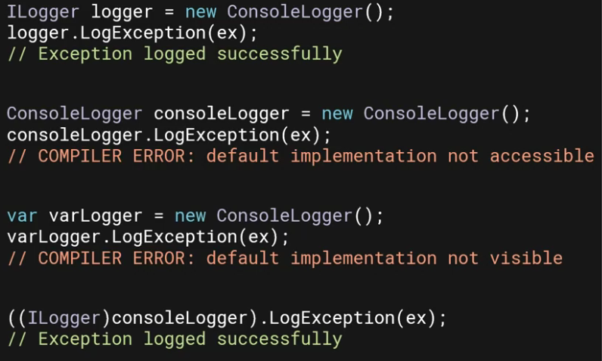

С ними надо аккуратно, потому что если мы напишем в логгере Console.log…, то потом если мы будем юзать его в Web application все скрашится потому что 

* Когда мы прописываем свойства в интерфейсе, мы просто говорим что они должны быть и всё, это не авто свойство, вообще это не особо смысл имеет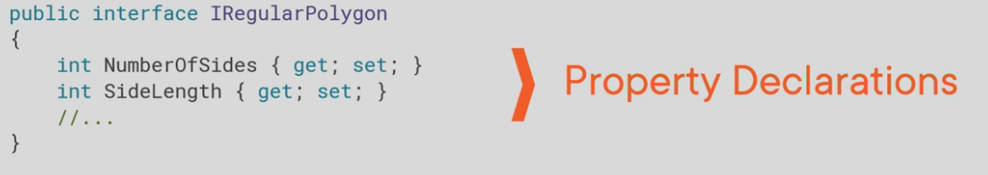

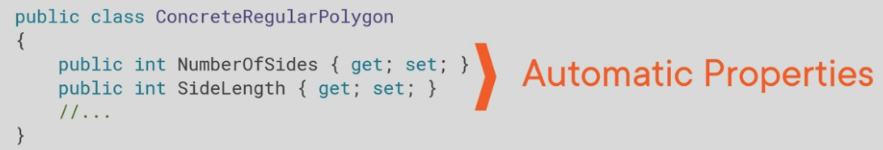

* Interface vs Abstract class

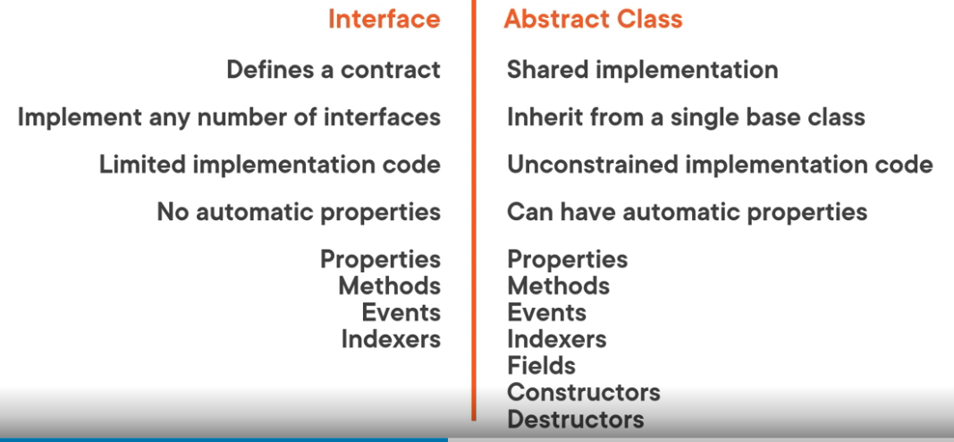

## Abstract vs interface

Когда не знаешь что сделать задай вопрос, как много общего кода для наследников? Если много то класс если нет то интерфейс, например

Shared = общий у всех код

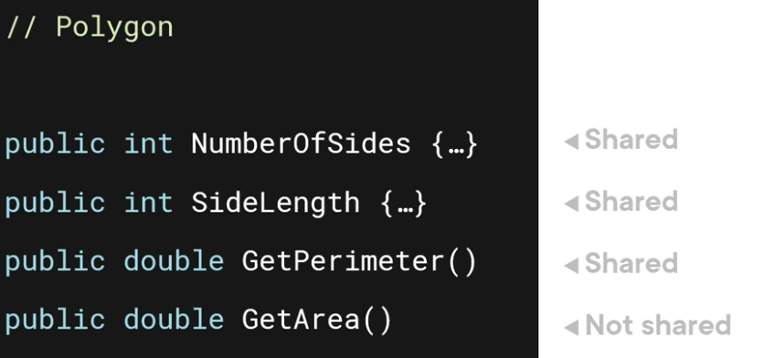

Поэтому абстрактный класс

Для ДАТА ридеров

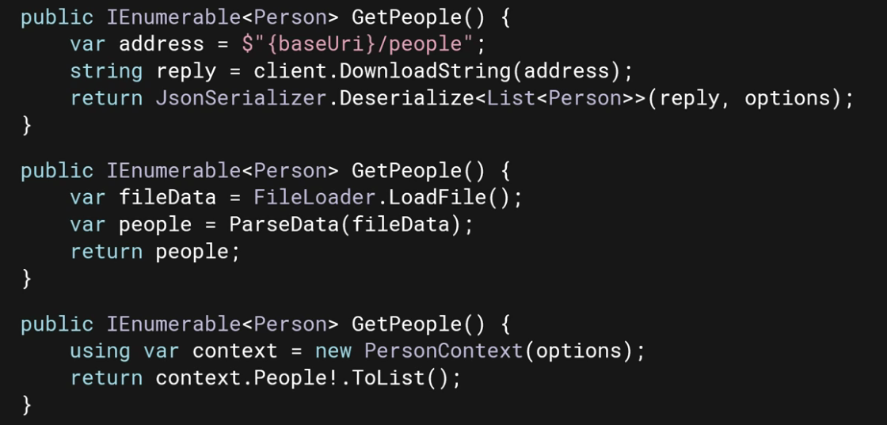

Много разного хоть и названия функций одинаковые, поэтому интерфейсы

# Interfaces

## IEnumerable

Чтобы реализовать класс – Ienumerable

Реализовывается 2 метода GetEnumerator и IEnumerable.GetEnumerator()

Пример с MSDN:

Про : IEnumerator: Вообще из IEnumerable переменной удалить ничего нельзя, только заново присвоить, поэтому чтобы сделать IEnumerable мы просто делаем копию в другом классе с IEnumerator, чтобы по ней можно было ходить, и юзаем ее в классе : IEnumerable

public class People : IEnumerable  
**{** private Person**[]** _people**;** public People**(**Person**[]** pArray**)  
 {** _people = new Person**[**pArray**.**Length**];** for **(**var i = 0**;** i < pArray**.**Length**;** i++**)**

_people**[**i**]** = pArray**[**i**];  
 }** *// Implementation for the GetEnumerator method.* IEnumerator IEnumerable**.**GetEnumerator**()  
 {** return **(**IEnumerator**)**GetEnumerator**();  
 }** public PeopleEnumerator GetEnumerator**()  
 {** return new PeopleEnumerator**(**_people**);  
 }  
}***// When you implement IEnumerable, you must also implement IEnumerator.*public class PeopleEnumerator : IEnumerator  
**{** public Person**[]** _people**;** *// Enumerators are positioned before the first element  
 // until the first MoveNext() call.* private int position = -1**;** public PeopleEnumerator**(**Person**[]** list**)  
 {** _people = list**;  
 }** public bool MoveNext**()  
 {** position++**;** return position < _people**.**Length**;  
 }** public void Reset**()  
 {** position = -1**;  
 }** object IEnumerator**.**Current => Current**;** public Person Current  
 **{** get  
 **{** try  
 **{** return _people**[**position**];  
 }** catch **(**IndexOutOfRangeException**)  
 {** throw new InvalidOperationException**();  
 }  
 }  
 }  
}**

# IDisposable vs GarbageCollector

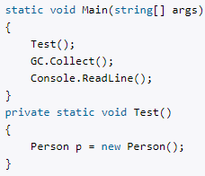

даже после завершения метода Test и соответственно удаления из стека ссылки на объект Person в куче, может не последовать немедленного вызова деструктора. только при завершении всей программы гарантировано произойдет очистка для более быстой очистки памяти можно юзатьGC.Collect.

IDisposable – вне очереди определяем очищение, все понятно

По правильному чтобы был и деструктор и Dispose, так что делаем так:

public class SomeClass : IDisposable  
**{** private bool disposed = false**;** *// реализация интерфейса IDisposable.* public void Dispose**()  
 {** Dispose**(**true**);** *// подавляем финализацию* GC**.**SuppressFinalize**(**this**);  
 }** protected virtual void Dispose**(**bool disposing**)  
 {** if **(**!disposed**)  
 {** if **(**disposing**)  
 {** *// Освобождаем управляемые ресурсы* **}** disposed = true**;  
 }  
 }** ~SomeClass**()  
 {** Dispose**(**false**);  
 }  
}**

# Using

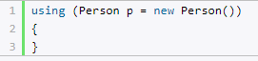

Тоже самое что:

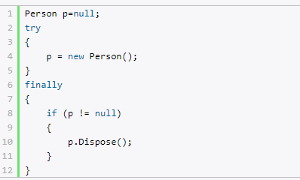

# ThreadPool

* Значение максимально допустимого количества потоков в пуле может изменяться. В случае двуядерного ЦП оно по умолчанию составляет 1023 рабочих потоков и 1000 потоков ввода-вывода.
* Если остались какие-то подлежащие обработке задания, а максимальное количество потоков в пуле уже достигнуто, то более новые задания будут помещаться в очередь и там ожидать, пока какой-то из потоков завершит свою работу.
* Чтобы запросить поток из пула для обработки вызова метода, можно использовать метод QueueUserWorkItem(). Этот метод перегружен, чтобы в дополнение к экземпляру делегата WaitCallback позволить указывать необязательный параметр System.Object для специальных данных состояния.
* ThreadPool.GetAvailableThreads()

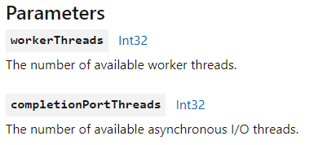

* Передать данные можно так, из обджекта:

void WaitCallback(Object state)

where state is an object that contains data to be used by the delegate. The actual data can be passed to the delegate by calling the [QueueUserWorkItem(WaitCallback, Object)](https://docs.microsoft.com/en-us/dotnet/api/system.threading.threadpool.queueuserworkitem?view=net-5.0#System_Threading_ThreadPool_QueueUserWorkItem_System_Threading_WaitCallback_System_Object_) method.

## waitHandle(check when thread pool work is over) + waitCallback

**waitCallback** = штука которую выполняем в thread pool’e = action

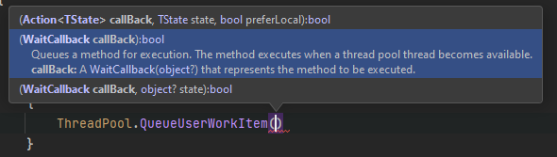

Метод обратного вызова выполняется, когда поток пула потоков станет доступным.

**waitHandle**

штука чтобы ждать окончания работы работы тредов в thread pool

В следующем примере кода показано, как два потока могут выполнять фоновые задачи, в то время как основной поток ожидает завершения задач с помощью [WaitAny](https://docs.microsoft.com/ru-ru/dotnet/api/system.threading.waithandle.waitany?view=net-5.0) статических [WaitAll](https://docs.microsoft.com/ru-ru/dotnet/api/system.threading.waithandle.waitall?view=net-5.0) методов и [WaitHandle](https://docs.microsoft.com/ru-ru/dotnet/api/system.threading.waithandle?view=net-5.0) класса.

static WaitHandle[] waitHandles = new WaitHandle[]

{

new AutoResetEvent(false),

new AutoResetEvent(false)

};

// Define a random number generator for testing.

static Random r = new Random();

…

static void Main()

{

// Queue up two tasks on two different threads;

// wait until all tasks are completed.

Console.WriteLine("Main thread is waiting for BOTH tasks to complete.");

ThreadPool.QueueUserWorkItem(new WaitCallback(DoTask), waitHandles[0]);

ThreadPool.QueueUserWorkItem(new WaitCallback(DoTask), waitHandles[1]);

WaitHandle.WaitAll(waitHandles);

Console.WriteLine("The main thread is waiting for either task to complete.");

ThreadPool.QueueUserWorkItem(new WaitCallback(DoTask), waitHandles[0]);

ThreadPool.QueueUserWorkItem(new WaitCallback(DoTask), waitHandles[1]);

int index = WaitHandle.WaitAny(waitHandles);

// The time shown below should match the shortest task.

Console.WriteLine("Task {0} finished first (time waited={1}).",

index + 1, (DateTime.Now - dt).TotalMilliseconds);

}

static void DoTask(Object state)

{

AutoResetEvent are = (AutoResetEvent) state;

int time = 1000 * r.Next(2, 10);

Console.WriteLine("Performing a task for {0} milliseconds.", time);

Thread.Sleep(time);

are.Set();

}

В строчке

ThreadPool.QueueUserWorkItem(new WaitCallback(DoTask), waitHandles[0]);

Мы передаем в метод авторесетэвент, а внутри его вызываем

static void DoTask(Object state)

{

AutoResetEvent are = (AutoResetEvent) state;

int time = 1000 * r.Next(2, 10);

Console.WriteLine("Performing a task for {0} milliseconds.", time);

Thread.Sleep(time);

are.Set();

}

## RegisterWaitForSingleObject

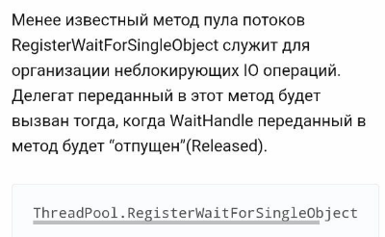

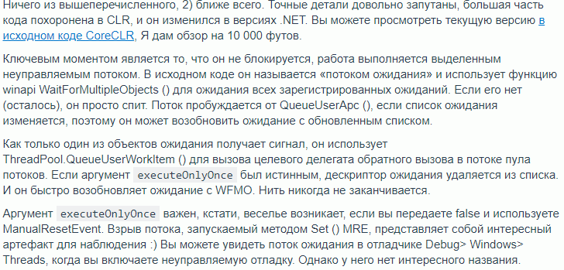

# Async/Await/Task

## Параметры таски

В параметры можно засунуть делегат, а также токен когда отменять

var cts = new CancellationTokenSource**();**

var task = new Task**(()** =>  
**{** while **(**true**)  
 {** if **(**token**.**IsCancellationRequested**)** *// = token.ThrowIfCancellationRequested();* **{** Console**.**WriteLine**(**"canceled"**);** throw new OperationCanceledException**(**token**);  
 }** else  
 **{** Console**.**Write**(**"."**);  
 }  
 }  
},** token**);**

и потом когда бужет cts.Cancel(); все остановится

там есть еще штука

var ct = new CancellationToken**()**

но у него нет метода Cansel, а только ThrowIfCancellationRequested()

также можно несколько токенов в 1 собирать

var ctss = CancellationTokenSource**.**CreateLinkedTokenSource**(**cts2**.**Token**,** cts3**.**Token**,** cts4**.**Token**);**

и тогда если один будет кансел, то и общий кансел

также мы можем ждать отмены:

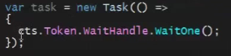

Также можно посмотреть отменен ли таск:

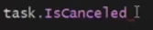

А таски отменяются только с помощью исключений

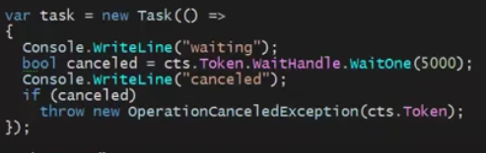

Можно ждать таски с помощью bool Wait(4000)

## CancellationTokenSource

Штука чтобы извне отменять таску

static void CancelTaskExample**()  
{** var cts = new CancellationTokenSource**();** var cts2 = new CancellationTokenSource**();** var cts3 = new CancellationTokenSource**();** var cts4 = new CancellationTokenSource**();** CancellationToken token = cts**.**Token**;** var task = new Task**(()** =>  
 **{** while **(**true**)  
 {** if **(**token**.**IsCancellationRequested**)** *// = token.ThrowIfCancellationRequested();* **{** Console**.**WriteLine**(**"canceled"**);** throw new OperationCanceledException**(**token**);  
 }** else  
 **{** Console**.**Write**(**"."**);  
 }  
 }  
 },** token**);** Console**.**WriteLine**(**"PRess enter to Stop"**);** task**.**Start**();** Console**.**ReadLine**();** cts**.**Cancel**();  
}**

Есть еще чисто CancellationToken, но у него нет метода canсel, только эти 3:

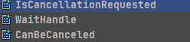

Также есть штука для нескольких условий:

var multiTokenSource = CancellationTokenSource**.**CreateLinkedTokenSource**(**cts**.**Token**,** cts2**.**Token**,** cts3**.**Token**,** cts4**.**Token**);**

туда передаем несколько токенов

и если хотя бы один отменен то и все наш комбайн отменяется, у него тоже свой токен есть

## async/await

**async vs many threads**

ну например, много запросов к бд, и они долго обрабатываются, чтобы поток из пула не ждал все время а занимался полезными делами, юзаем асинк эвэйт

**Что означают каждый:**

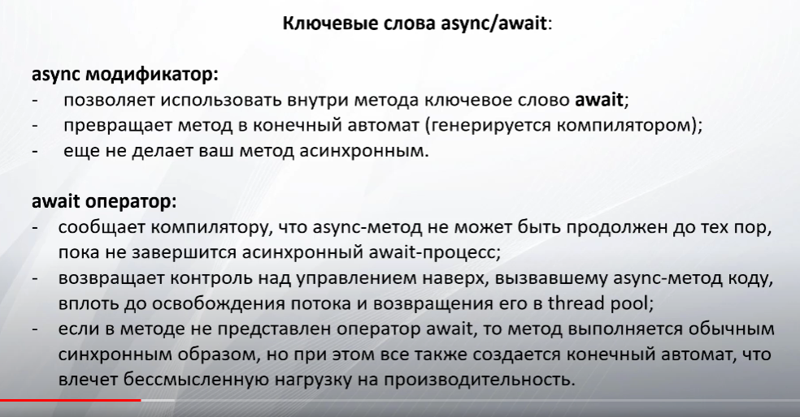

То есть когда мы пишем *await SomeLongMethod()*

Поток может переключиться на другой процесс

**Так что можно представить что такое таска:**

## Task return types

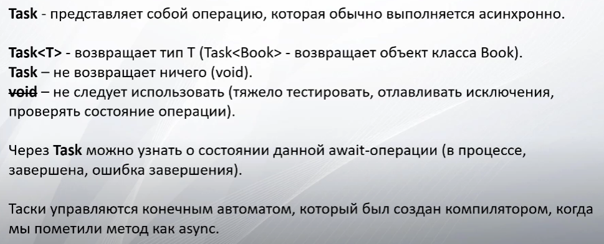

## когда юзать async/await

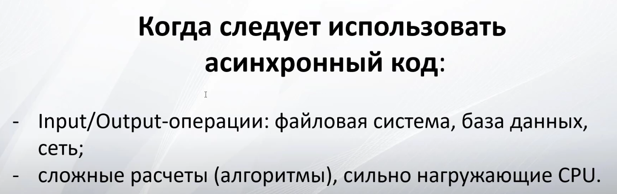

## Virtual async

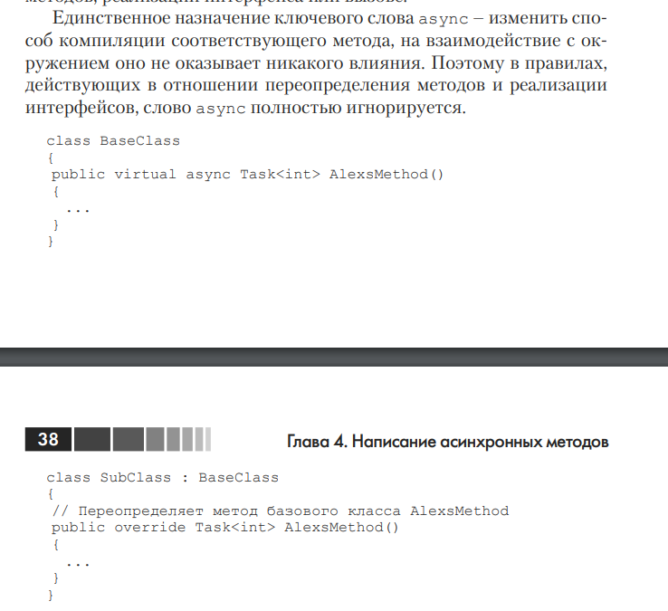

## Async delegate/arfn

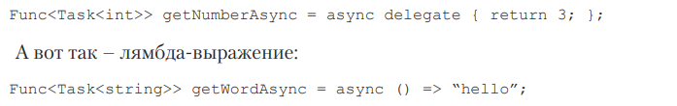

## Разница в async void / async Task

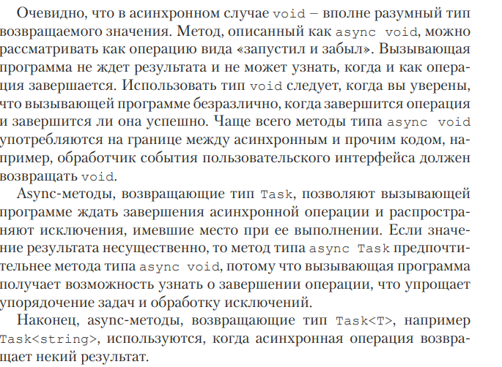

## Await нельзя юзать catch/finally

Но внутри try можно

Потому что исключение еще находится в фазе раскрутки стека и позже может быть возбуждено в блоке повторно. Если использовать в этой точке await, то стек окажется другим, и определить в этой ситуации поведение повторного возбуждения исключения было бы очень сложно.

Напомню, что await всегда можно поставить не внутри блока catch, а после него, для чего следует либо воспользоваться предложением return, либо завести булевскую переменную, в которой запомнить, возбуждала ли исходная операция исключение. Например, вместо такого некорректного в C# кода:

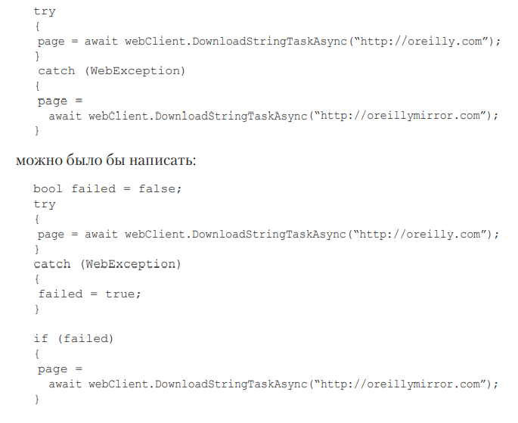

## Task и исключения

### IsFaulted

в объекте Task сохраняется информация о том, завершилась ли она успешно или с ошибкой. Получить к ней доступ проще всего с помощью свойства IsFaulted, которое равно true, если во время выполнения операции произошло исключение

### когда кидается exception from task

Любое исключение, возбужденное, но не перехваченное в async-методе, помещается в объект Task, возвращаемый вызывающей программе. Если в этот момент вызывающая программа уже ждет объекта Task, то исключение будет возбуждено в точке ожидания

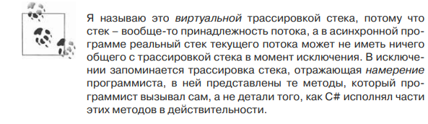

### whenAny

если в других недошедших будут исключения, надо иметь ввиду

## Await Task бывает уже выполнена

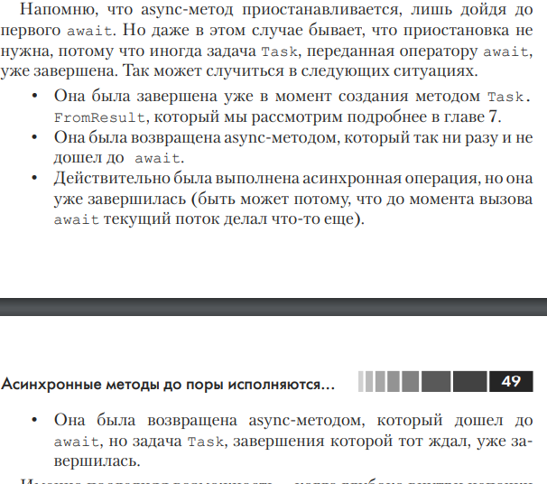

## Лекция Async vs multithread

Из лекции на Ютубе

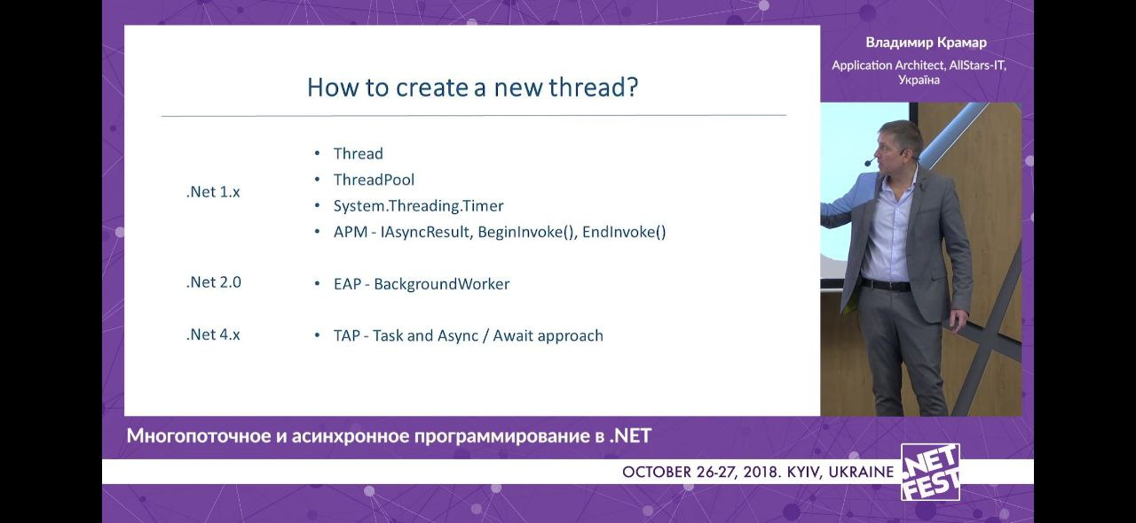

Поток:

Основная часть рейсов Ос это станковая память

По умолчанию вс студия компилит ехе арр с размером стека 1мб

Каждый тред = примерно 1мб +, требует стек на уровне ядра

Переключение потоков = дорого

Вообще, тред лучше вообще не использовать кроме случаев:



-нужно указать меньший или больший объем стека

-работая с COM(?) Мы не можем обратиться к Com объекту тушта у нас много потоков и нам нужен один

-культура, часто когда работаем с чужим приложением которое хостится под нам нам надо передать контекст инфу, например культуру

- если большое приложение и тредпул истощился, и нам нельзя ждать, надо сразу вызывать поток

-если хотим именно foreignground

-set priority

-если долгий поток

Многие настройки можно передавать в опции таски, лонгтред например, но некоторые нельзя

Тредпул

В основном его юзаем, таски, таймеры, все юзают его

Только писать грамотно надо, с учётом того, что может добавиться: новый поток туда запихнуть, параметры, получить резалт, что если ждать надо

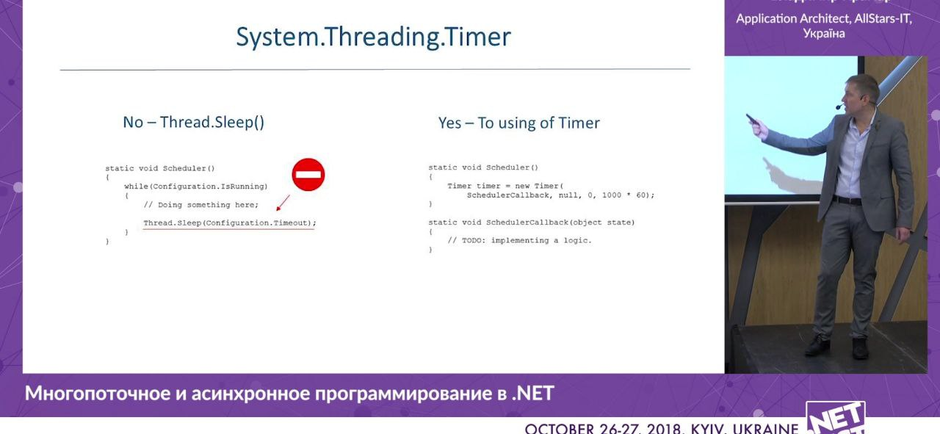

В нормальном приложении thread sleep не нужен, время надо юзать через Timer(),

Майкрософт рекомендует юзать таски и async эвэйт

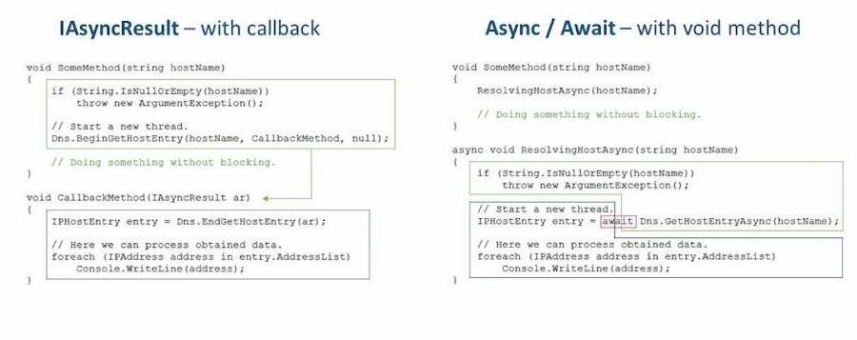

На слайде IAsyncresult сравнение старого и нового подхода

Синие - то что в новом треде, зелёное в основном

Все работает, но отличие с эксепшонами

Эвэйт во втором случае помимо создания колбэк метода, он ещё юзает Стейт машину и копирует контекты главного треда и локальной переменной чтобы из этого восстановиться это можно юзать в юайных эппаах и впф, формах

Справа не надо так писать, но про это позже

На втором слайде IAsyncresult правильный метод как делать async

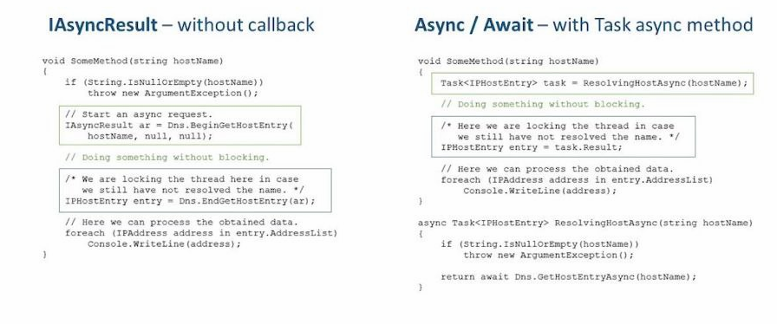

Плюсы asyncа:

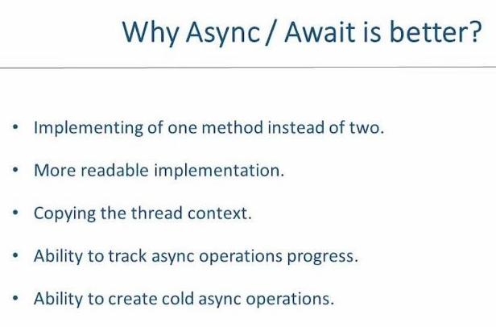

1. ясно

2. Мы можем читать код как будто он синхронный

3. Можем юзать в десктопныэ приложениях, Не чекать юай

4. Можем трекать прогресс нашей асинхронной задачи через эвенты

5. Редкий случай, когда метод но настоящего треда не произошло, не будем разбирать

Как создавать новый поток: слайд

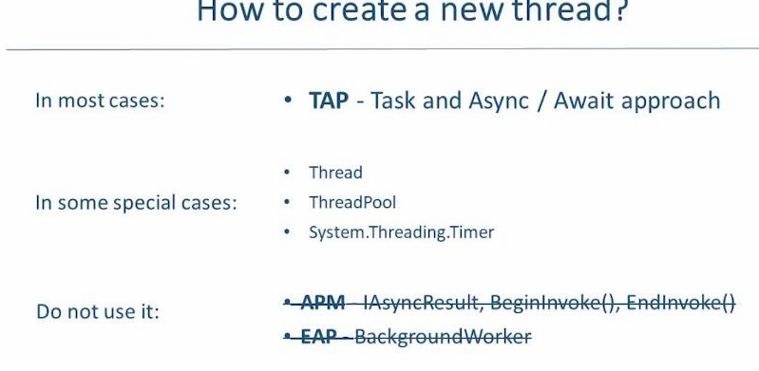

Теперь поговорим о async

Отличие многопоточного и асинхронного программирования, и там и там тред, в чем разница. На самом деле разница?

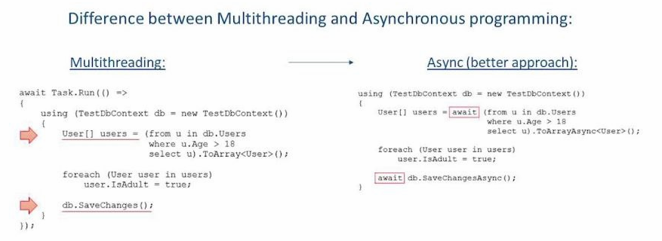

Слайд multithreading/async, оба работают, в чем разница?

Слева два тредслипа, когда запрос долго выполнялся

Когда делаем апдейт опять спим,

все это время поток спит но юзается, Адлер он как то называет

Справа с await:

Мы юзаем авэйт для запроса и асинхронный метод

Вместо того чтобы спать пока селект делает запрос, на тред вернулся в пул

После запроса из тредпула опять берём поток, а потом опять отдаем а апдейте

Теперь если серв мощнее станет, на перформанс улучшится намного

Слайд разницы между тред и async

Нету явно лучше где что юзать

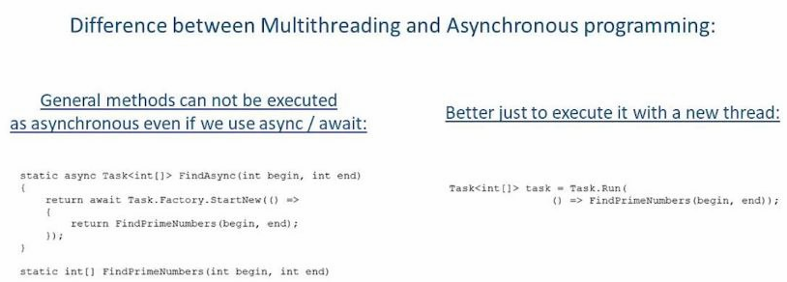

Вообще async- главный тред освобождается|многопоточность-не освобождается в перерывах(спросить правильно же?)

Слева async но там асинхрона то и не будет тушта хоть я и запускаю ее ассинхронно, она запускается как многопоточность, и правильно делать новый поток

Потому что запустить поток=просто запустить поток, а async-взаимодействие со стек машиной(время на копи локал стейт, для async операции которая потом возникнет, то есть всех локальных переменных из метода и множества других объектов в этом методе

И получается что жрет память и перформанс

Еще пример

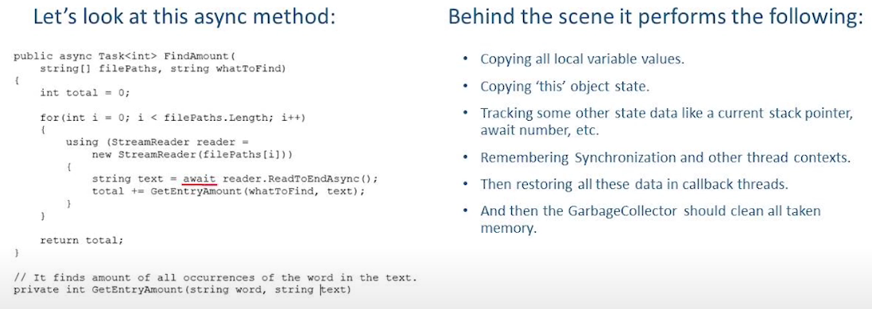

**Итог:**

Зачем юзать async программирование?

Чтобы избавиться от косвенных тред слипов, иногда бывает если бд и бэк на одной машине то все быстро и надо все в тред, но как бы это тестить надо так что лучше по стандарту, а потом смотреть

## CallContext

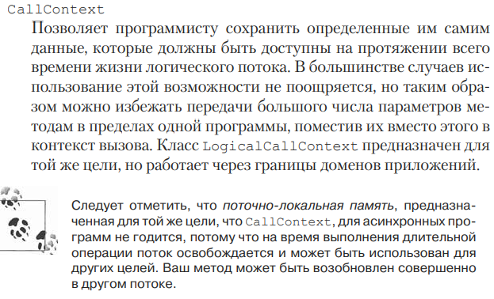

## TaskCompletionSource

Task: sync -> async

TaskCompletionSource: async ->Task

+ мы хотим чтобы чтото работало с await, но оно не Task

*TaskCompletionSource позволяет превратить в Task даже ту асинхронную операцию, которая не даёт await-абельного интерфейса.*

*!TaskCompletionSource is not itself awaitable*

**Replacing a Callback With TaskCompletionSource:**

Допустим, у нас есть метод откуда нибудь который работает через колбэки:

public void UploadFile(string name, byte[] data, Action<bool> onCompleted)

onCompleted вызывается когда файл загружен с параметрами true – success, false – fail

Ну и мы пишем типо такую фигню

public async void OnUploadButtonClicked()

2{

3 statusText.Text = "Generating Image...";

4 byte[] imageData = await GenerateImage();

5 statusText.Text = "Uploading Image...";

6 MyBox.UploadFile("image.jpg", imageData, success =>

7 {

8 statusText.Text = success ? string.Empty : "Error Uploading";

9 });

10}

Это работает, но мы хотим юзать async/await

TaskCompletionSource !!!!!!!!!!! ТАДАДАДАДАМ

Он принимает общий параметр, представляющий тип того, что вы хотите вернуть. В этом случае мы хотим вернуть значение переменной успеха, которое является логическим, поэтому используйте bool в качестве универсального параметра.

Делаем класс-weapper

public static class MyBoxHelper

2{

3 public static Task<bool> UploadFile(string name, byte[] data)

4 {

5 var taskCompletionSource = new TaskCompletionSource<bool>();

6 }

7}

мы используем возвращаемый тип Task <bool>, ожидая, что мы сможем сгенерировать Task, который возвращает логическое значение, используя наш TaskCompletionSource.

public static Task<bool> UploadFile(string name, byte[] data)

2{

3 var taskCompletionSource = new TaskCompletionSource<bool>();

4 MyBox.UploadFile(name, data, success => { });

5}

Теперь нам надо сказать что когда у нас аплоад надо вернуть результат из таски

public static Task<bool> UploadFile(string name, byte[] data)

2{

3 var taskCompletionSource = new TaskCompletionSource<bool>();

4 MyBox.UploadFile(name, data, success =>

5 {

6 taskCompletionSource.SetResult(success);

7 });

8 return taskCompletionSource.Task;

9}

Ловить exceptions тоже надо

public static Task<bool> UploadFile(string name, byte[] data)

2{

3 var taskCompletionSource = new TaskCompletionSource<bool>();

4 try

5 {

6 MyBox.UploadFile(name, data, success =>

7 {

8 taskCompletionSource.SetResult(success);

9 });

10 }

11 catch (Exception ex)

12 {

13 taskCompletionSource.SetException(ex);

14 }

15 return taskCompletionSource.Task;

16}

ВЕЛ ДАН! Теперь вместо колбэка

public void UploadFile(string name, byte[] data, Action<bool> onCompleted)

мы можем юзать таску чтобы зааплоадить и сказать await UploadFile();

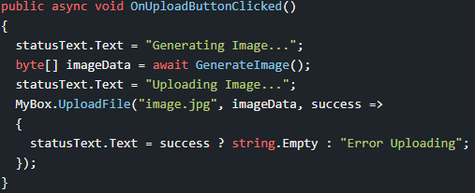 ->

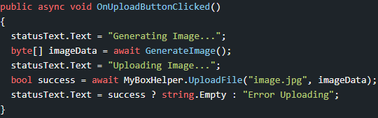

## Постулаты TAP

### Горячие вызовы

### Синхрон -> min

### Cancellation

По соглашению, всякий TAP-метод, поддерживающий отмену, должен иметь перегруженный вариант, в котором за

обычными параметрами следует параметр типа CancellationToken.

## Task Whens

### WhenAny

требуется дождаться завершения первой задачи из нескольких запущенных

В ситуации, когда возможны исключения, пользоваться методом WhenAny следует с осторожностью. **Если вы хотите знать обо всех исключениях**, произошедших в программе, то **необходимо ждать каждую задачу**, иначе некоторые исключения могут быть потеряны

Метод WhenAny возвращает значение типа Task<Task<T>>. Это означает, что по завершении задачи вы получаете объект типа Task. Он представляет первую из завершившихся задач и поэтому гарантированно находится в состоянии «завершен»

### WhenAll

принимает несколько объектов Task и порождает агрегированную(объединенную) задачу, которая завершается, когда завершены все исходные задачи.

### WaitAny

Дожидается любой задачи

public static int WaitAny (System.Threading.Tasks.Task[] tasks, TimeSpan timeout);

A [TimeSpan](https://docs.microsoft.com/en-us/dotnet/api/system.timespan?view=net-5.0) that represents the number of milliseconds to wait, or a [TimeSpan](https://docs.microsoft.com/en-us/dotnet/api/system.timespan?view=net-5.0) that represents -1 milliseconds to wait indefinitely.

**Returns**

Индекс выполненной задачи в аргументе массива задач или -1, если истекло время ожидания.

### WaitAll

public static bool WaitAll (System.Threading.Tasks.Task[] tasks, int millisecondsTimeout);

**millisecondsTimeout**

The number of milliseconds to wait, or [Infinite](https://docs.microsoft.com/en-us/dotnet/api/system.threading.timeout.infinite?view=net-5.0) (-1) to wait indefinitely.

**Returns**

Значение true, если все экземпляры Task завершили выполнение в отведенное время; в противном случае - ложь.

## IProgress

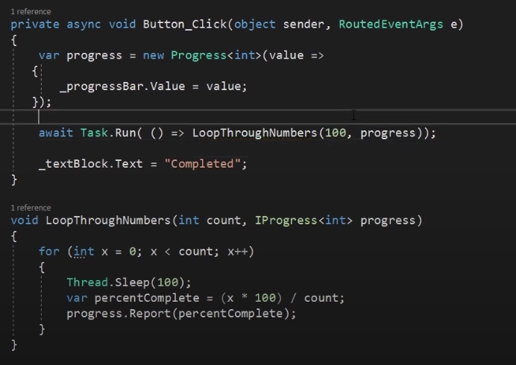

## SynchronizationContext

В классе есть статические члены, позволяющие получить текущий SynchronizationContext и управлять им. Текущий контекст SynchronizationContext – это свойство текущего потока. Идея в том, что всякий раз, как код исполняется в каком-то специальном потоке, мы можем получить текущий контекст синхронизации и сохранить его. Впоследствии этот контекст можно использовать для того, чтобы продолжить исполнение кода в том потоке, в котором оно было начато. Поэтому нам не нужно точно знать, в каком потоке началось исполнение, достаточно иметь соответствующий объект SynchronizationContext. В классе SynchronizationContext есть важный метод Post, который гарантирует, что переданный делегат будет исполняться в правильном контексте

## Async Exceptions

Simple:

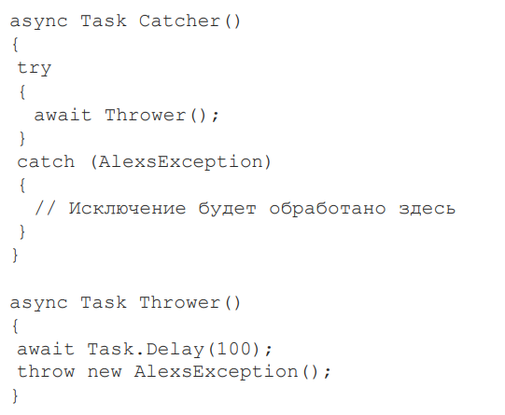

Перехваченное исключение помещается в объект Task, который был возвращен вызывающей программе. Объект Task переходит в состояние Faulted. Если задача завершилась с ошибкой, то ожидающий ее метод не возобновится как обычно, а получит исключение, возбужденное в коде внутри await.

## Исключения в методах типа async void

Никак))

## Exceptions in WhenAll

Task allTask = Task.WhenAll(tasks);

try { await allTask; }

catch { foreach (Exception ex in allTask.Exception.InnerExceptions) { // Обработать исключение } }

## Не выводится Task exception

Это проблема с консолью, с батей тестили. Короче если убирать async Task метод на void то все выведется, это баг прсосто

## Если неважно как отработал метод

В таком случае я рекомендую все же возвращать объект Task, но передавать его методу, способному обработать исключения. Лично мне нравится такой метод расширения:

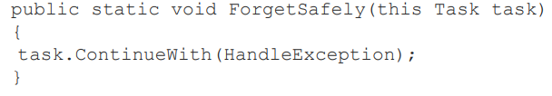

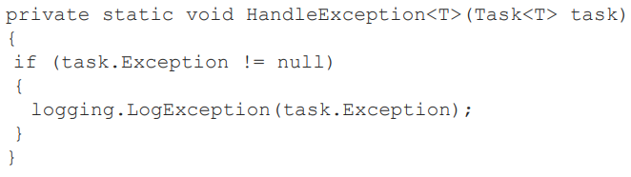

## Переключение потоков в await

async Task MyMethod()

{

var httpClient = new HttpClient();

var httpResponse = await httpClient.GetAsync("...");

}

Вопрос: В каком потоке запускается метод httpClient.GetAsync("...") ? в текущем или в другом потоке из пул потоков ?

Код до GetAsync, включая вызов этого самого GetAsync, отрабатывает в том потоке, в котором был вызван ваш метод. Начало GetAsync отрабатывает в том же потоке.

Никаких переключений потоков вообще не происходит до тех пор, пока не произойдет реальная асинхронная операция (где-то внутри GetAsync).

После начала реальной асинхронной операции GetAsync возвращает управление, не дожидаясь ее окончания, и только на начале ожидания (await) поток освобождается.

По завершению операции продолжение метода GetAsync (парсинг результатов) и продолжение вашего когда, который с этими результатами работает, будет выполнено или в первоначальном потоке, или в потоке из пула, в зависимости от контекста синхронизации.

## Task.yield()

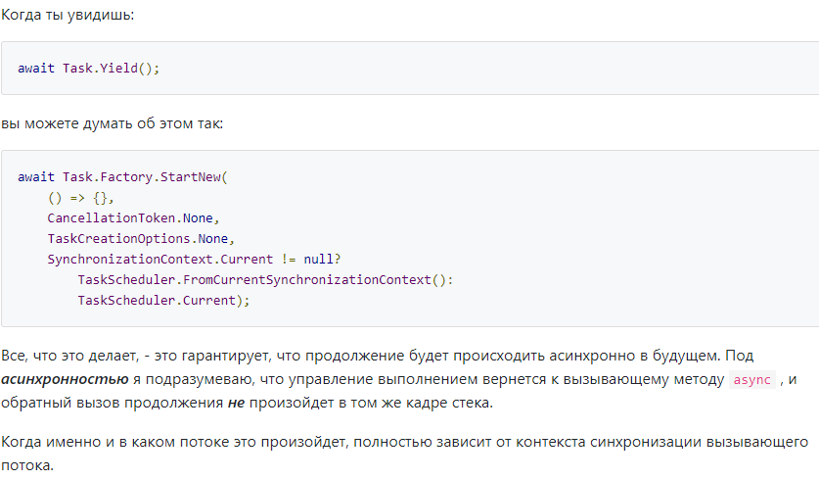

## TaskScheduler

Вообще он абстрактный и если нам надо планировщик задач сделать какой нибудь то надо оверрайдить функции:

**QueueTask** возвращает void и принимает объект Task в качестве параметра, и этот метод вызывается, когда задача должна быть запланирована.

**GetScheduledTasks –** список тасков

**TryExecuteTaskInline** используется для выполнения задач в текущем потоке. В этом случае задачи выполняются без необходимости их постановки в очередь.

**Dispose() -** понятно

### Пример

Ситуация: мы хотим по кнопке обновить UI, заружаем откуда то строку и продолжаем таску, ставя резалт. Но там будет ошибка. Почему?

Потому что мы пытаемся обновить UI из другого потока, мы же пишем continueWith

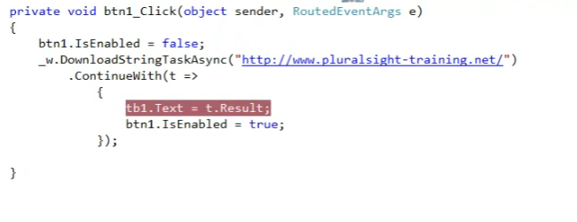мы можем это решить через скедлер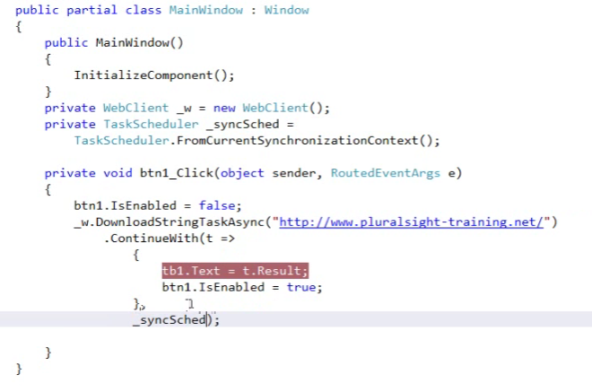

Если не указывать скедлер то он будет указывать на thread pool

Служба планировщик задач позволяет выполнять автоматизированные задачи на выбранном компьютере. С помощью этой службы можно запланировать выполнение любой программы в удобное время или при возникновении определенного события. Планировщик задач отслеживает выбранное время или критерии события, а затем выполняет задачу при соблюдении этих условий.

### Внутри QueueTask

Он просто делат SyncronizationContext Post

### Мы можем это юзать для

#### MSDN example - ограничения параллелизации, то есть чтобы работатало только 2 потока

То есть мы запускаем 4 таски, каждая делает 1000 cw

Таски мы запускаем через

TaskFactory factory = new TaskFactory**(**lcts**);**

Но вообще можно юзать в

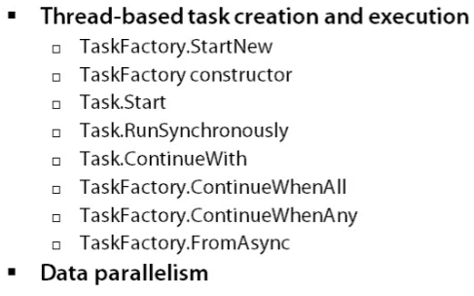

Lcts = custom scheduler ограничивающий 2 таски

Запускаем:

Task t = factory**.**StartNew**(()** =>

И все работает только в 2х потоках, а не 4х

#### Для задания разного приоритета тредам

#### tryexecutetask

А еще вы передаете работу вызова таски скедлеру, когда поток готов, вызываем *tryexecutetask(Task t)*

#### tryexecutetaskInline

Когда TPL решает что таску надо вызывать не дожидаясь скедлера

Например если слделать таску напрямую без скедлера и вызвать RunSyncronously, это в конечном итоге вызовет tryexecutetaskInline

Во всех случаях ожидается что эта штука вызовет таску немедлено в текущем потоке беред окончанием

Но единственное зачем эта штука существует чтобы скедлер мог делать еще что нибудь если захочет

         

Он может запуститься если укажем

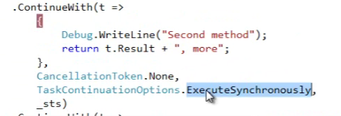

## synchronizationContext

*Simply put, SynchronizationContext represents a location "where" code might be executed. Delegates that are passed to its Send or Post method will then be invoked in that location. (Post is the non-blocking / asynchronous version of Send.)*

Every thread can have a SynchronizationContext instance associated with it. The running thread can be associated with a synchronization context by calling the [static SynchronizationContext.SetSynchronizationContext method](http://msdn.microsoft.com/en-us/library/system.threading.synchronizationcontext.setsynchronizationcontext.aspx), and the current context of the running thread can be queried via the [SynchronizationContext.Current property](http://msdn.microsoft.com/en-us/library/system.threading.synchronizationcontext.current.aspx).

Несмотря на то, что я только что написал выше (каждый поток имеет связанный контекст синхронизации), SynchronizationContext не обязательно представляет конкретный поток; он также может перенаправлять вызов переданных ему делегатов в любой из нескольких потоков 298 / 5000

он также может перенаправлять вызов переданных ему делегатов в несколько потоков (например, в рабочий поток ThreadPool) или (по крайней мере, теоретически) на конкретное ядро процессора или даже на другой сетевой хост. Где будут работать ваши делегаты, зависит от типа используемого контекста синхронизации.

С winForms там свой UI поток, пожтому если вы вызовите Textbox.Text=”as” из пула то будет эксепшн, надо из других

Мы грим в UI thread’е: var context = SynchronizationContext.Current

Потом в пуле Whenever you need to manipulate a UI element (but are not, or might not be, on the UI thread anymore), access Windows Forms' synchronization context via originalContext, and hand off the code that will manipulate the UI to either **Send** or **Post.**

### Remarks

* 1. То что вы юзаете контекст грит о том что код не в том месте вообще
  2. simple rule for Windows Forms: DO NOT access controls or forms from a thread other than the one that created them If you must do this, use the SynchronizationContext mechanism as described above, or Control.BeginInvoke (which is a Windows Forms-specific way of doing exactly the same thing).
  3. If you're programming against .NET 4.5 or later, you can make your life much easier by converting your code that explicitly uses SynchronizationContext, ThreadPool.QueueUserWorkItem, control.BeginInvoke, etc. over to the new async / await keywords and the Task Parallel Library (TPL), i.e. the API surrounding the Task and Task<TResult> classes. These will, to a very high degree, take care of capturing the UI thread's synchronization context, starting an asynchronous operation, then getting back onto the UI thread so you can process the operation's result.

### usage:

**Использование SynchronizationContext для проброса кода из одного потока в другой**

Рассмотрим некоторые технические подробности общения потоков посредством SynchronizationContext. Предположим у вас есть два потока, t1 и t2. И t1 исполняет некоторую работу, и в какой-то момент желает передать выполнение кода потоку t2. Один из способов сделать это, запросить у t2 SynchronizationContext, передать его в t1, который вызовет метод Send для передачи кода в t2. Напоминает магию… Однако вы должны знать что не у каждого потока есть связанный с ним SynchronizationContext. Только один поток однозначно имеет SynchronizationContext, это UI поток.

Кто задает SynchronizationContext для UI потока? Есть предположения? Хорошо, вот вам ответ, первый созданный контрол в потоке помещает SynchronizationContext в этот поток. Как правило это первая созданная форма. Откуда я это узнал? Ну… я закодил проверку.

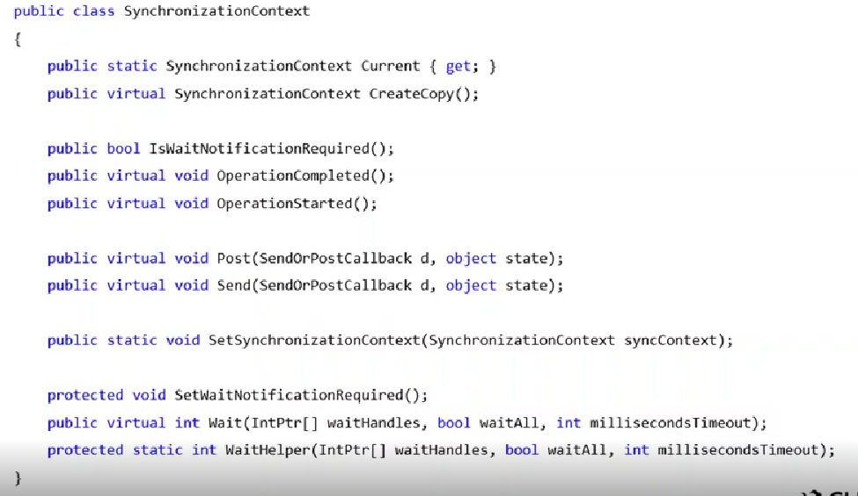

### Current

– забрать текущий, когда мы его создаем, мы можем для потока задать какой для него текущий контекст, то есть мы создаем СинкКонтекст, в рамках него создаем потоки, создали и говорим СинкКонтекст.SetSyncronizationContext, это значит, что если любые алгоритмы которые в этом потоке захотят сделать чтото асинхронно или синхронно, неважно, но они не знают в рамках какой потоковой модели они работают, и чтобы работать корректно, они возьмут *current* итам вызовут Post. Допустим сделали 4 потока и передали контекст, и когда они захотят сделать чтото асинхронно они посмотрят какой контекст, ага, значит делаем ему пост, делегат ушел в syncContext а из него перешел на второй поток, и за рамки 4х потоков ничего не вылезет

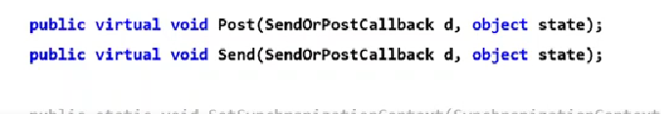

### Post

Асинхронно вызывает переданный делегат

### Send

синхронно вызывает переданный делегат

зачем? Если syncContext оборачивает UI поток, мы высылаем в поток делегат и ждем когда закончит работу, а для того кто вызывал, выглядит синхронно

### SetSynchronizationContext



Устанавливает для текущего потока тот который надо

### Примеры

#### Default synchronizationContext

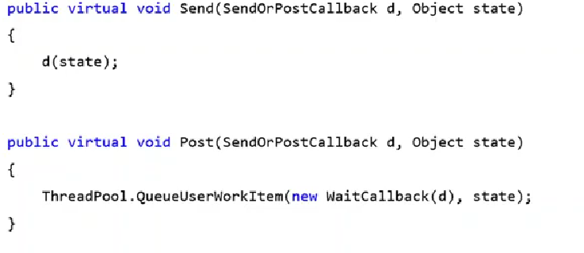

Один на месте, другой в пуле

Теперь, когда скачиваем нугет пакет и не передаем свой контекст, то он будет дефолтным

#### WindowsFormsSynchronizationContext

Он создается на UI потоке, и запоминает тред на котором он был создан, чтобы проверять не упал ли он

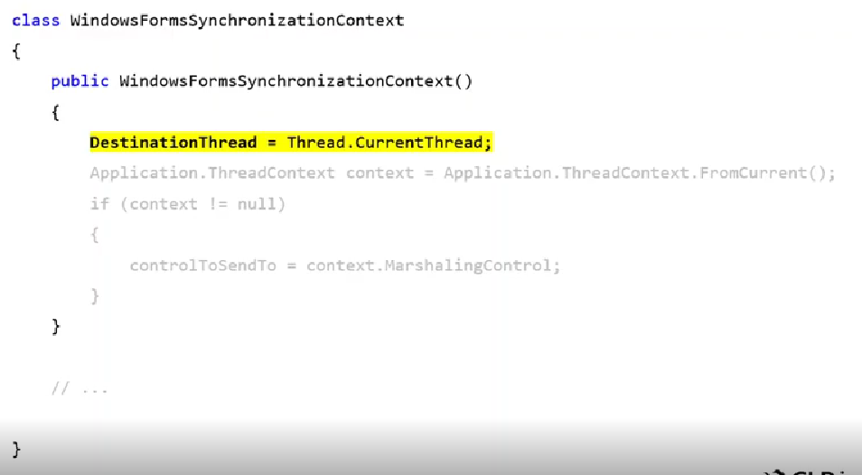

Потом UI штука, и перем контроль чтобы маршалить вызовы

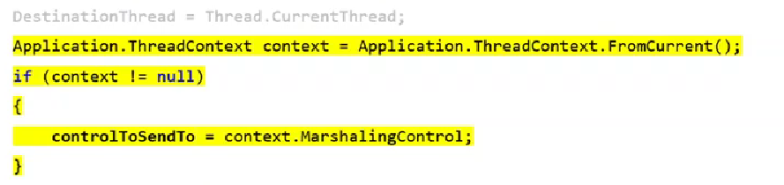

**Send**: беред DestinationThread и проверяет задали и жив ли он

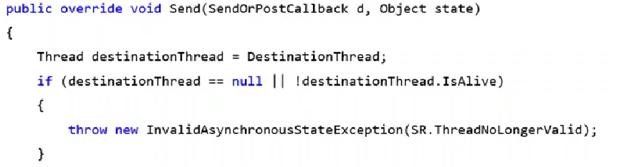

Если контрол задан, то синхронно вызываем делегат, это значит, если какой то алгоритм и мы завернули его в контекст, то тут он будет вызываться синхронно

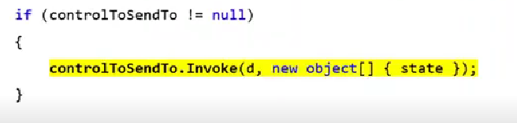

**POST**

То же самое

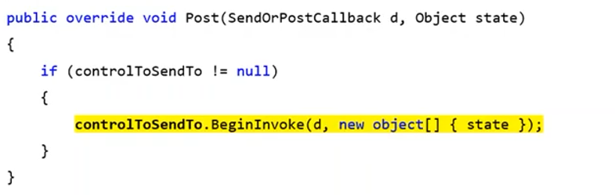

# Thread Safety

## When use abort

* если вы хотите разрушить домен приложения потока после его прерывания

## Lazy

Cсоздание lazy thread safety, если несколько потоков создадут один и тот же lazy то все ок будет.

Допустим есть дорогой обхект и мы делаем thread safe init

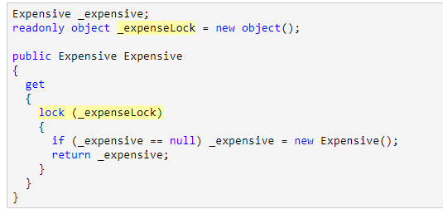

По сути Lazy делает тоже самое и ниже код индентичен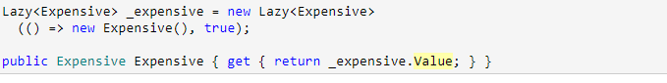

!!! **Lazy<T>** actually implements a slightly more efficient version of this pattern, called *double-checked locking*. Double-checked locking performs an additional [volatile read](http://www.albahari.com/threading/part4.aspx#_The_volatile_keyword) to avoid the cost of obtaining a [lock](http://www.albahari.com/threading/part2.aspx#_Locking) if the object is already initialized.

Есть еще штука чтобы убедиться чтобы Lazy создан

## LazyInitializer

**LazyInitializer** is a static class that works exactly like **Lazy<T>** except:

* Its functionality is exposed through a static method that operates directly on a field in your own type. This avoids a level of indirection, improving performance in cases where you need extreme optimization.
* It offers another mode of initialization that has multiple threads race to initialize.

To use **LazyInitializer**, call **EnsureInitialized** before accessing the field, passing a reference to the field and the factory delegate:

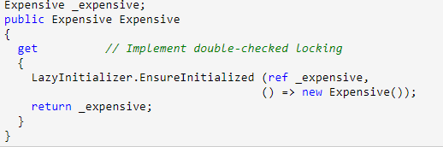

You can also pass in another argument to request that competing threads *race* to initialize. This sounds similar to our original thread-unsafe example, except that the first thread to finish always wins — and so you end up with only one instance. The advantage of this technique is that it’s even faster (on multicores) than double-checked locking — because it can be implemented entirely without locks. This is an extreme optimization that you rarely need, and one that comes at a cost:

* It’s slower when more threads race to initialize than you have cores.
* It potentially wastes CPU resources performing redundant initialization.
* The initialization logic must be thread-safe (in this case, it would be thread-unsafe if **Expensive**’s constructor wrote to static fields, for instance).
* If the initializer instantiates an object requiring disposal, the “wasted” object won’t get disposed without additional logic.

Easy way

string text = "Let’s suppose this is a really long string";

var letterFrequencies = new int[26];

foreach (char c in text)

{

  int index = char.ToUpper (c) - 'A';

  if (index >= 0 && index <= 26) letterFrequencies [index]++;

};